 [**Translated from English to Romanian - www.onlinedoctranslator.com**](https://www.onlinedoctranslator.com/en/?utm_source=onlinedoctranslator&utm_medium=pdf&utm_campaign=attribution)

**DAC8532**

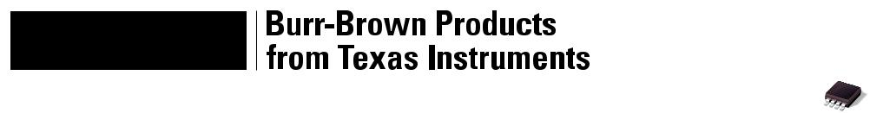

**SBAS246A – DECEMBRIE 2001 – MAI 2003**

**Canal dublu, putere redusă, 16 biți, intrare în serie**

**CONVERTOR DIGITAL ÎN ANALOG**

**CARACTERISTICI**

* ***micro*PUTERE DE FUNCȚIONARE: 500µA la 5V**
* **RESETARE LA PORNIRE LA SCALA ZERO**
* **ALIMENTARE: +2,7V până la +5,5V**
* **SUPERTEMPERATURA MONOTONICĂ PE 16 BIȚI**
* **TIMP DE DEFENSARE: 10µs la±0,003% FSR**
* **CROSSTALK AC ULTRA-JOZ: –100dB tip**
* **INTERFATA SERIAL DE PUTERE MICĂ CU INTRARI DEclanșate de SCHMITT**
* **AMPLIFICATOR TAMPON DE IEȘIRE PE CHIP CU OPERARE SINĂ LA SINĂ**
* **ARHITECTURA DE INTRARE DUBLĂ TAMPON**
* **ACTUALIZARE ȘI OPRIRE SIMULTANĂ SAU SECVENȚIALĂ**
* **PACHET MINUS MSOP-8**

**APLICAȚII**

* **INSTRUMENTAȚIE PORTATĂ**
* **SERVO-CONTROL ÎN BUCLĂ ÎNCHISĂ**
* **CONTROLUL PROCESULUI**
* **SISTEME DE ACHIZIȚIE DE DATE**
* **ATENUARE PROGRAMABILĂ**
* **PERIFERICE PC**

**VDD**

**DESCRIERE**

**DAC8532 este un convertor digital-analog (DAC) pe 16 biți, cu două canale, care oferă funcționare cu putere redusă și o interfață de gazdă serială flexibilă. Fiecare amplificator de ieșire de precizie pe cip permite realizarea oscilației de ieșire șină la șină în intervalul de alimentare de la 2,7V la 5,5V. Dispozitivul acceptă o interfață serială standard cu 3 fire capabilă să funcționeze cu frecvențe de intrare a tacului de date de până la 30MHz pentru VDD= 5V.**

**DAC8532 necesită o tensiune de referință externă pentru a seta domeniul de ieșire al fiecărui canal DAC. De asemenea, în dispozitiv este încorporat un circuit de resetare la pornire care asigură că ieșirile DAC pornesc la scară zero și rămân acolo până când are loc o scriere validă. DAC8532 oferă o funcție flexibilă de oprire, accesată prin interfața serială, care reduce consumul de curent al dispozitivului la 200nA la 5V.**

**Consumul redus de energie al acestui dispozitiv în funcționare normală îl face ideal pentru echipamente portabile care funcționează cu baterie și alte aplicații cu consum redus. Consumul de energie este de 2,5 mW la 5 V, reducându-se la 1µ W în modul de oprire.**

**DAC8532 este disponibil într-un pachet MSOP-8 cu un interval de temperatură de funcționare specificat de –40°C până la +105°C.**

**VREF**

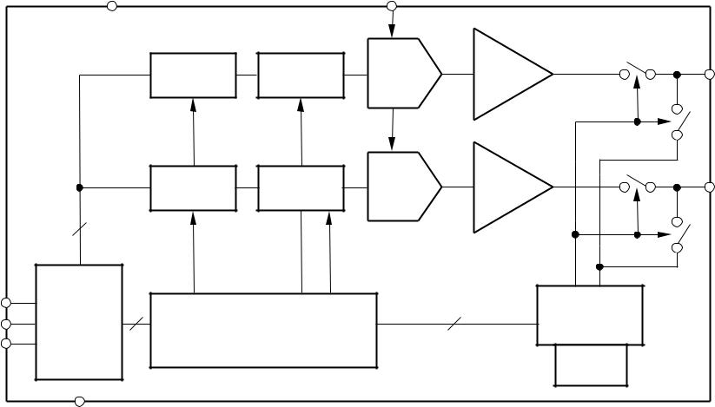

|  |  |  |  |  |  |  |  |
| --- | --- | --- | --- | --- | --- | --- | --- |
|  |  | **Date** | **DAC** | **DAC A** |  | **VOUTA** |  |
|  |  | **tampon A** | **Registrul A** |  |  |
|  |  | **Date** | **DAC** | **DAC B** |  | **VOUTB** |  |
|  |  | **tampon B** | **Registrul B** |  |  |
|  | **16** |  |  |  |  |  |  |
|  | **24 de biți** |  |  |  |  |  |  |
| **SINCRONIZARE** | **Serial către-** | **Canal** | **Sarcină** |  |  | **Putere scazuta** |  |
| **SCLK** | **Paralel** | **Selectați** | **Control** |  | **2** | **Logica de control** |  |
| **DÎN** | **Schimb** | **8** |  |  | **Rezistor** |  |
|  | **Inregistreaza-te** | **Logica de control** | |  |  |  |
|  |  |  |  |  | **Reţea** |  |
|  |  |  |  |  |  |  |

**GND**



**Vă rugăm să rețineți că o notificare importantă privind disponibilitatea, garanția standard și utilizarea în aplicații critice a produselor Texas Instruments cu semiconductori și declinarea răspunderii la acestea apare la sfârșitul acestei foi de date.**

**Informațiile DATE DE PRODUCȚIE sunt actuale la data publicării.**

**Produsele sunt conforme cu specificațiile conform termenilor garanției**

**standard Texas Instruments. Procesarea producției nu include neapărat**

**testarea tuturor parametrilor.**

**Copyright © 2001-2003, Texas Instruments Incorporated**



**www.ti.com**

**Evaluări MAXIME ABSOLUTE(1)**

|  |  |  |
| --- | --- | --- |
| **VDDla GND .................................................** |  | **............................. –0,3V la +6V Tensiune de** |
| **intrare digitală la GND ............ .....................** | | **–0,3V la +VDD+ 0,3VVOUTAsau VOUTBla** |
| **GND .................................................** | **–0,3V la +VDD+ 0,3V Interval de temperatură de** | |
| **funcționare ...................................... –40°C până la +105°C Interval de temperatură** | | |
| **de depozitare ...............................................** | | **–65°C până la +150°Intervalul de** |
| **temperatură al joncțiunii C (TJmax) ........................................** | | **+150°C Disiparea** |
| **puterii ................................................. .........** | | **(TJmax - TA)/*θ*JA** |
| ***θ*JAImpedanta termica .............................................................** | | **......... 206°C/W *θ*JC** |
| **Impedanta termica .............................................................** | | **.......... 44°** |
| **Temperatura plumbului C/W, lipire:** | |  |
| **Faza de vapori (60s) .............................................** | | **.............. +215°C** |
| **Infraroșu (15s) .............................................** | | **........................... +220°C** |
|  |  |  |

**NOTĂ: (1) Tensiunile de peste cele enumerate la „Evaluări maxime absolute” pot cauza deteriorarea permanentă a dispozitivului. Expunerea la condiții maxime absolute pentru perioade lungi poate afecta fiabilitatea dispozitivului.**

**ELECTROSTATIC**



**SENSIBILITATE LA DESCARCARE**

**Acest circuit integrat poate fi deteriorat de ESD. Texas Instruments recomandă ca toate circuitele integrate să fie manipulate cu precauții adecvate. Nerespectarea procedurilor adecvate de manipulare și instalare poate cauza daune.**

**Daunele ESD pot varia de la degradarea subtilă a performanței până la defecțiunea completă a dispozitivului. Circuitele integrate de precizie pot fi mai susceptibile la deteriorare, deoarece modificările parametrice foarte mici ar putea face ca dispozitivul să nu respecte specificațiile publicate.**

**INFORMAȚII PACHET/COMANDĂ**

|  |  |  |  |  |  |  |
| --- | --- | --- | --- | --- | --- | --- |
|  |  |  | **SPECIFICAȚIE** |  |  |  |
|  |  | **PACHET** | **TEMPERATURA** | **PACHET** | **COMANDA** | **TRANSPORT** |
| **PRODUS** | **PACHET-PLUMB** | **DESIGNATOR(1)** | **GAMĂ** | **MARCARE** | **NUMĂR** | **MEDIA, CANTITATE** |
|  |  |  |  |  |  |  |
| **DAC8532** | **MSOP-8** | **DGK** | **– 40°C până la +105°C** | **D32E** | **DAC8532IDGK** | **Tub, 80** |
|  | **"** | **"** | **"** | **"** | **DAC8532IDGKR** | **Bandă și rola,** |
|  |  |  |  |  |  | **2500** |
|  |  |  |  |  |  |  |

**NOTĂ: (1) Pentru cele mai recente specificații și informații despre pachet, consultați site-ul nostru web la www.ti.com.**

**CARACTERISTICI ELECTRICE**

**VDD= +2,7V până la +5,5V. –40°C până la +105°C, dacă nu se specifică altfel.**

|  |  |  |  |  |  |  |
| --- | --- | --- | --- | --- | --- | --- |
|  |  |  | **DAC8532** |  |  |  |
|  |  |  |  |  |  |  |
| **PARAMETRU** | **CONDIȚII** | **MIN** | **TYP** | **MAX** | **UNITATE** |  |
|  |  |  |  |  |  |  |
| **PERFORMANȚĂ STATICĂ(1)** |  | **16** |  |  | **Biți** |  |
| **Rezoluţie** |  |  |  |  |
| **Precizie relativă** |  |  |  | **±0,0987** | **% din FSR** |  |
| **Eroare la scară zero de** | **Monotonic pe 16 biți** |  |  | **±1** | **LSB** |  |
| **neliniaritate diferențială** |  |  | **+ 5** | **+ 25** | **mV** |  |
| **Eroare la scară completă** |  |  | **– 0,15** | **– 1.0** | **% din FSR** |  |
| **Eroare de câștig** |  |  | **±20** | **±1.0** | **% din FSR** |  |
| **Derivarea erorii la scară zero** |  |  |  | **µV/°C** |  |
| **Câștigarea coeficientului de** |  |  | **±5** |  | **ppm de FSR/°C** |  |
| **temperatură Potrivirea canal la** | **RL= 2kΩ,CL= 200pF** |  | **15** |  | **mV** |  |
| **canal PSRR** |  |  | **0,75** |  | **mV/V** |  |
| **CARACTERISTICI DE IESIRE(2)** |  | **0** |  |  | **V** |  |
| **Gama de tensiune de ieșire** | **La±0,003% FSR** |  | **VREF** |  |
| **Timp de stabilire a tensiunii de ieșire** |  | **8** | **10** | **µs** |  |
|  | **0200Hla FD00H** |  |  |
|  | **RL= 2kΩ;0pF < CL< 200pF** |  | **12** |  | **µs** |  |
|  | **RL= 2kΩ;CL= 500pF** |  |  |  |
| **Slew Rate** | **RL=∞** |  | **1** |  | **V/µs** |  |
| **Stabilitate capacitivă a sarcinii** |  | **470** |  | **pF** |  |
|  | **RL= 2kΩ** |  | **1000** |  | **pF** |  |
| **Schimbarea codului Glitch Impulse** | **1LSB Schimbare în jurul Major Carry** |  | **20** |  | **nV-s** |  |
| **Digital Feedthrough** |  |  | **0,5** |  | **nV-s** |  |
| **DC Crosstalk** |  |  | **0,25** |  | **LSB** |  |
| **AC Crosstalk** |  |  | **– 100** | **– 96** | **dB** |  |
| **Impedanta de iesire DC** |  |  | **1** |  | **Ω** |  |
| **Scurt circuit** | **VDD= +5V** |  | **50** |  | **mA** |  |
|  | **VDD= +3V** |  | **20** |  | **mA** |  |
| **Timp de pornire** | **Ieșirea din modul Power-Down** |  | **2.5** |  | **µs** |  |
|  | **VDD= +5V** |  |  |  |
|  | **Ieșirea din modul Power-Down** |  | **5** |  | **µs** |  |
|  | **VDD= +3V** |  |  |  |
|  |  |  |  |  |  |  |
| **PERFORMANȚĂ AC** | **BW = 20 kHz, VDD= 5V FOUT= 1 kHz,** |  |  |  |  |  |
| **SNR** | **primele 19 armonice eliminate** |  | **94** |  | **dB** |  |
|  |  |  |  |
| **THD** |  |  | **67** |  | **dB** |  |
| **SFDR** |  |  | **69** |  | **dB** |  |
| **SINAD** |  |  | **65** |  | **dB** |  |
|  |  |  |  |  |  |  |

**2**  **DAC8532**



**www.ti.com** **SBAS246A**

**CARACTERISTICI ELECTRICE (continuare)**

**VDD= +2,7V până la +5,5V. –40°C până la +105°C, dacă nu se specifică altfel.**

|  |  |  |  |  |  |  |
| --- | --- | --- | --- | --- | --- | --- |
|  |  |  | **DAC8532** |  |  |  |
|  |  |  |  |  |  |  |
| **PARAMETRU** | **CONDIȚII** | **MIN** | **TYP** | **MAX** | **UNITATE** |  |
|  |  |  |  |  |  |  |
| **INTRARE DE REFERINȚĂ** | **VREF= VDD= +5V V** |  | **67** | **90** | **µA** |  |
| **Curentul de referință** |  |  |
|  | **REF= VDD= +3V** | **0** | **40** | **54** | **µA** |  |
| **Interval de intrare de referință** |  | **75** | **VDD** | **V** |  |
| **Impedanta de intrare de referinta** |  |  |  | **kΩ** |  |
|  |  |  |  |  |  |  |
| **INTRARI LOGICE(2)** |  |  |  | **±1** | **µA** |  |
| **Curentul de intrare** |  |  |  |  |
| **VÎNL, tensiune joasă de intrare** | **VDD= +5V** |  |  | **0,8** | **V** |  |
| **VÎNL, tensiune joasă de intrare** | **VDD= +3V** |  |  | **0,6** | **V** |  |
| **VÎNH, tensiune înaltă de intrare** | **VDD= +5V** | **2.4** |  |  | **V** |  |
| **VÎNH, Pin Capacitate de intrare** | **VDD= +3V** | **2.1** |  |  | **V** |  |
| **de înaltă tensiune** |  |  |  | **3** | **pF** |  |
| **CERINTE DE PUTERE** |  | **2.7** |  | **5.5** | **V** |  |
| **VDD** | **DAC activ și fără curent de sarcină** |  |  |
| **euDD(Mod normal)** |  |  |  |  |  |
| **VDD= +3,6V până la +5,5VV** | **VIH= VDDși VIL= GND VIH= V** |  | **500** | **800** | **µA** |  |
| **DD= +2,7V până la +3,6V** | **DDși VIL= GND** |  | **450** | **750** | **µA** |  |
| **euDD(toate modurile de oprire) V** | **VIH= VDDși VIL= GND VIH= V** |  | **0,2** | **1** | **µA** |  |
| **DD= +3,6V până la +5,5VVDD=** |  |  |
| **+2,7V până la +3,6V** | **DDși VIL= GND** |  | **0,05** | **1** | **µA** |  |
|  |  |  |  |  |  |  |
| **EFICIENTA PUTERII** |  |  | **89** |  | **%** |  |
| **euOUT/IDD** | **euSARCINĂ= 2mA, VDD= +5V** |  |  |  |
| **INTERVAL DE TEMPERATURĂ** |  | **– 40** |  |  | **°C** |  |
| **Performanță specificată** |  |  | **+ 105** |  |
|  |  |  |  |  |  |  |

**NOTE: (1) Linearitatea calculată utilizând un interval de cod redus de la 485 la 64714; ieșire descărcată. (2) Asigurat prin proiectare și caracterizare, nu testat în producție.**

|  |  |  |  |  |  |  |  |  |  |  |  |  |  |  |  |  |  |  |  |  |  |
| --- | --- | --- | --- | --- | --- | --- | --- | --- | --- | --- | --- | --- | --- | --- | --- | --- | --- | --- | --- | --- | --- |
| **CONFIGURARE PIN** | |  |  |  |  |  | **DESCRIERI PIN** | | | | |  |  |  |  |  |  |  |  |  |  |
|  |  |  |  |  |  |  |  |  |  |  |  |  |  |  |  |  |  |  |  |  |  |
| **Vedere de sus** |  |  |  |  |  | **MSOP-8** |  | **PIN** | **NUME** | | | **DESCRIERE** | | | | | | | | |  |
|  |  |  |  |  |  |  |  |  |  |  |  |  |  |  |  |  |  |  |  |  |  |
|  |  |  |  |  |  |  |  | **1** |  | **VDD** | | **Intrare sursă de alimentare, de la +2,7 V până la +5,5** | | | | | | | | |  |
|  |  |  |  |  |  |  |  | **2** |  | **VREF** | | **V. Tensiunea de referință de intrare.** | | | | | | | | |  |
|  |  |  |  |  |  |  |  | **3** | **VOUTB** | | | **Tensiune de ieșire analogică de la DAC B.** | | | | | | | | |  |
|  |  |  |  |  |  |  |  | **4** |  | **VOUTA** |  | **Tensiune de ieșire analogică de la DAC A.** | | | | | | | | |  |
|  |  |  |  |  |  |  |  | **5** |  |  | |  | | | | |  |  | | |  |
|  |  |  |  |  |  |  |  |  | **SINCRONIZARE** | | **Intrare SYNC declanșată de nivel (activ LOW). Acesta este semnalul** | | | | | | | | |  |
|  |  |  |  |  |  |  |  |  |  |  |  | **de sincronizare a cadrelor pentru datele de intrare. Când SYNC** | | | | | | | | |  |
| **VDD** | **1** |  | **8** | **GND** | | |  |  |  |  |  |  |
|  |  |  |  |  |  |  |  |  |  |  |  |  |  |  |  |
|  |  |  |  |  |  | **devine LOW, activează registrul de deplasare de intrare și datele** | | | | | | | | |  |
|  |  |  |  |  |  |  |  |  |  |  |  | **sunt transferate pe marginea descendentă a SCLK. Acțiunea** | | | | | | | | |  |
| **VREF** | **2** |  | **7** | **DÎN** | | |  |  |  |  |  |  |
| **DAC8532** |  |  |  |  |  | **specificată de octetul de control de 8 biți și cuvântul de date de 16** | | | | | | | | |  |
|  |  |  |  |  |  |  |  |  |  |  | **biți este executată după cea de-a 24-a margine de ceas SCLK** | | | | | | | | |  |
| **VOUTB** | **3** | **6** | **SCLK** | | |  |  |  |  |  |  |
|  |  |  |  |  |  |  |
|  |  |  |  |  |  |  |  |  |  |  |  |  |  |  |  |
|  |  |  |  |  |  | **descendentă (cu excepția cazului în care SYNC este luată HIGH** | | | | | | | | |  |
|  |  |  |  |  |  |  |  |  |  |  |  |  |
| **VOUTA** | **4** |  | **5** | **SINCRONIZARE** | | |  |  |  |  |  | **înainte de această margine, caz în care frontul ascendent al SYNC** | | | | | | | | |  |
|  |  |  |  |  |  |  |  |  |  |  |  |  |  |  |  |  |  |  |
|  |  |  |  |  |  |  |  |  | **acționează ca o întrerupere și secvența de scriere. este ignorat de** | | | | | | | | |  |
|  |  |  |  |  |  |  |  |  |  |  |  |  |
|  |  |  |  |  |  |  |  |  |  |  |  | **DAC8532).** | | | | | | | | |  |
|  |  |  |  |  |  |  |  | **6** |  | **SCLK** | | **Intrare ceas serial. Datele pot fi transferate la rate de** | | | | | | | | |  |
|  |  |  |  |  |  |  |  |  |  |  |  | **până la 30 MHz la 5 V.** | | | | | | | | |  |
|  |  |  |  |  |  |  |  | **7** |  | **DÎN** | | **Intrare de date seriale. Datele sunt tactate în registrul de deplasare** | | | | | | | | |  |
|  |  |  |  |  |  |  |  |  |  |  |  | **de intrare pe 24 de biți pe fiecare margine descendentă a intrării** | | | | | | | | |  |
|  |  |  |  |  |  |  |  |  |  |  |  | **ceasului serial.** | | | | | | | | |  |
|  |  |  |  |  |  |  |  | **8** |  | **GND** | | **Punct de referință la pământ pentru toate circuitele piesei.** | | | | | | | | |  |
|  |  |  |  |  |  |  |  |  |  |  |  |  |  |  |  |  |  |  |  |  |  |



**DAC8532**  **3**



**SBAS246A** **www.ti.com**

**CARACTERISTICI DE TEMPORIZARE(1, 2)**

**VDD= +2,7V până la +5,5V; toate specificațiile –40°C până la +105°C, dacă nu este specificat altfel.**

|  |  |  |  |  |  |  |  |  |  |  |  |  |  |  |  |  |
| --- | --- | --- | --- | --- | --- | --- | --- | --- | --- | --- | --- | --- | --- | --- | --- | --- |
|  |  |  |  |  |  |  |  |  |  |  |  | **DAC8532** |  |  |  |  |
|  |  |  |  |  |  |  |  |  |  |  |  |  |  |  |  |  |
| **PARAMETRU** |  |  |  | **DESCRIERE** | | | | | | **CONDIȚII** | **MIN** | **TYP** | **MAX** | **UNITATE** | |  |
| **t(3)** |  |  |  | **Timpul ciclului SCLK** | | | | | |  |  |  |  |  |  |  |
| **1** |  |  |  |  | **50** |  |  | **ns** | |  |
|  |  |  |  |  |  |  |  |  |  | **VDD= 2,7 V până la 3,6 VV** |  |  |  |
|  |  |  |  | **SCLK HIGH Timp** | | | | | | **DD= 3,6 V până la 5,5 V** | **33** |  |  | **ns** | |  |
| **t2** |  |  |  | **VDD= 2,7 V până la 3,6 VV** | **13** |  |  | **ns** | |  |
|  |  |  |  |  |  |  |  |  |  |  |  |  |
|  |  |  |  | **SCLK LOW Timp** | | | | | | **DD= 3,6 V până la 5,5 V** | **13** |  |  | **ns** | |  |
| **t3** |  |  |  | **VDD= 2,7 V până la 3,6 VV** | **22.5** |  |  | **ns** | |  |
|  |  |  |  |  |  |  |  |  |  |  |  |  |
|  |  |  |  |  |  |  |  |  |  | **DD= 3,6 V până la 5,5 V** | **13** |  |  | **ns** | |  |
| **t4** |  | **SYNC** | | | **cu SCLK Rising** | | | | |  |  |  |  |  |  |  |
|  |  |  |  | **Timp de configurare a marginii** | | | | | |  |  |  |  |  |  |  |
|  |  |  |  |  |  |  |  |  |  | **VDD= 2,7 V până la 3,6 VV** | **0** |  |  | **ns** | |  |
|  |  |  |  |  |  |  |  |  |  | **DD= 3,6 V până la 5,5 V** | **0** |  |  | **ns** | |  |
| **t5** |  |  |  | **Ora de configurare a datelor** | | | | | | **VDD= 2,7 V până la 3,6 VV** | **5** |  |  | **ns** | |  |
|  |  |  |  |  |  |  |  |  |  |  |  |  |
|  |  |  |  |  |  |  |  |  |  | **DD= 3,6 V până la 5,5 V** | **5** |  |  | **ns** | |  |
| **t6** |  |  |  | **Timp de păstrare a datelor** | | | | | | **VDD= 2,7 V până la 3,6 VV** | **4.5** |  |  | **ns** | |  |
|  |  |  |  |  |  |  |  |  |  |  |  |  |
|  | **Al 24-lea SCLK Falling Edge la** | | | | | | | | | **DD= 3,6 V până la 5,5 V** | **4.5** |  |  | **ns** | |  |
| **t7** |  |  |  |  |  |  |  |
|  |  |  |  | **SYNC** | | | **Rising Edge** | | |  | **0** |  |  | **ns** | |  |
|  |  |  |  |  |  |  |  |  |  | **VDD= 2,7 V până la 3,6 VV** |  |  |  |
|  |  |  |  |  |  |  |  |  |  | **DD= 3,6 V până la 5,5 V** | **0** |  |  | **ns** | |  |
| **t8** | **Timp minim SYNC HIGH** | | | | | | | | | **VDD= 2,7 V până la 3,6 VV** | **50** |  |  | **ns** | |  |
|  |  |  |  |  |  |  |  |  |  |  |  |  |
|  |  |  |  |  |  |  |  |  |  | **DD= 3,6 V până la 5,5 V** | **33** |  |  | **ns** | |  |
| **t9** | **Al 24-lea SCLK Falling Edge la** | | | | | | | | |  | **100** |  |  | **ns** | |  |
|  |  |  | **SYNC** | | | | | **Falling Edge** | | **VDD= 2,7 V până la 5,5 V** |  |  |  |
|  |  |  |  |  |  |  |  |  |  |  |  |  |  |  |  |  |

**NOTE: (1) Toate semnalele de intrare sunt specificate cu tR= tF= 5ns (10% până la 90% din VDD) și cronometrat de la un nivel de tensiune de (VIL+ VIH)/2. (2) Consultați diagrama de sincronizare a operațiunii de scriere în serie, mai jos. (3) Frecvența maximă SCLK este de 30 MHz la VDD= +3,6V până la +5,5V și 20MHz la VDD= +2,7V până la +3,6V.**

**OPERAȚIE DE SCRIERE ÎN SERIE**

|  |  |  |  |  |  |
| --- | --- | --- | --- | --- | --- |
|  |  | **t1** |  | **t9** |  |
| **SCLK** |  | **1** | **24** |  |  |
|  | **t8** | **t3** | **t2** |  |  |
|  |  | **t7** |  |  |
|  |  | **t4** |  |  |  |
| **SINCRONIZARE** |  |  |  |  |  |
|  |  | **t6** |  |  |  |
|  |  | **t5** |  |  |  |
| **DÎN** |  | **DB23** | **DB0** | **DB23** |  |

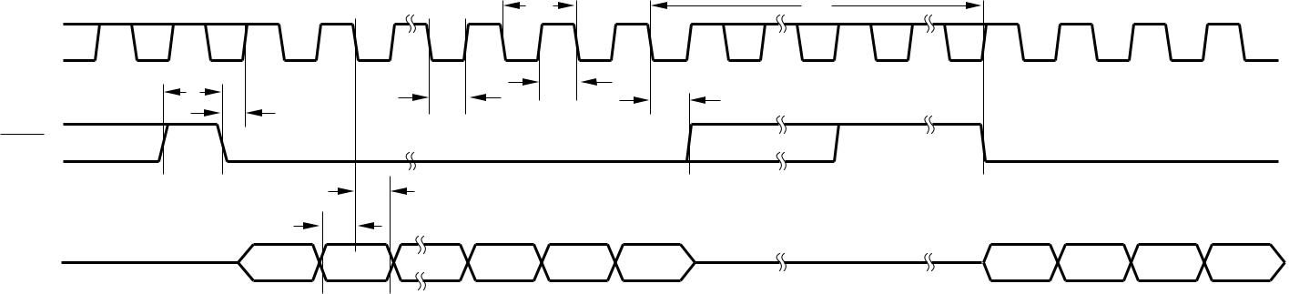

**4**  **DAC8532**



**www.ti.com** **SBAS246A**

**CARACTERISTICI TIPICE**

**La TA= +25°C, dacă nu este specificat altfel.**

|  |  |  |  |  |  |  |  |  |  |  |  |  |  |  |  |
| --- | --- | --- | --- | --- | --- | --- | --- | --- | --- | --- | --- | --- | --- | --- | --- |
|  |  |  |  |  |  |  |  | **EROARE DE LINEARITATE ȘI** | | | | | | |  |
|  | **64** |  |  | **EROARE DE LINEARITATE DIFERENȚIALĂ vs COD** | | | | | | | | | | |  |
|  |  |  |  |  |  |  |  |  |  |  |  |  |  |  |
|  | **48** |  |  |  |  |  |  |  |  |  |  |  |  |  |  |
|  |  | **V =** |  | **V** | **REF** | **= 5V, T = 2 5°C,** | | |  |  |  |  |  |  |
|  |  |  |  |  |  |  |
|  | **32** |  | **DD** |  |  |  | **A** | |  |  |  |  |  |  |
| **(LSB)** |  |  | **Channel A Ieșire** | | | | | |  |  |  |  |  |  |
| **16** |  |  |  |  |  |  |  |  |
| **0** |  |  |  |  |  |  |  |  |  |  |  |  |  |  |
|  |  |  |  |  |  |  |  |  |  |  |  |  |  |
| **LE** | **– 16** |  |  |  |  |  |  |  |  |  |  |  |  |  |  |
|  |  |  |  |  |  |  |  |  |  |  |  |  |  |
|  | **– 32** |  |  |  |  |  |  |  |  |  |  |  |  |  |  |
|  | **– 48** |  |  |  |  |  |  |  |  |  |  |  |  |  |  |
|  |  |  |  |  |  |  |  |  |  |  |  |  |  |  |
|  | **– 64** |  |  |  |  |  |  |  |  |  |  |  |  |  |  |
|  |  |  |  |  |  |  |  |  |  |  |  |  |  |  |
|  | **2.0** |  |  |  |  |  |  |  |  |  |  |  |  |  |  |
|  |  |  |  |  |  |  |  |  |  |  |  |  |  |  |
|  | **1.5** |  |  |  |  |  |  |  |  |  |  |  |  |  |  |
|  |  |  |  |  |  |  |  |  |  |  |  |  |  |  |
| **)** | **1.0** |  |  |  |  |  |  |  |  |  |  |  |  |  |  |
|  | **0,5** |  |  |  |  |  |  |  |  |  |  |  |  |  |  |
|  |  |  |  |  |  |  |  |  |  |  |  |  |  |  |
|  | **0,0** |  |  |  |  |  |  |  |  |  |  |  |  |  |  |
|  |  |  |  |  |  |  |  |  |  |  |  |  |  |  |

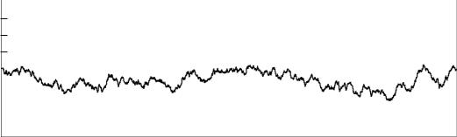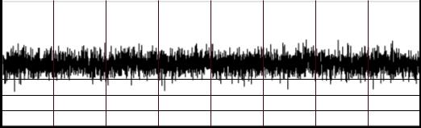

**– 0,5**

**– 1.0**

**– 1,5**

**– 2.0**

|  |  |  |  |  |  |  |  |  |  |  |  |  |  |  |  |  |  |  |
| --- | --- | --- | --- | --- | --- | --- | --- | --- | --- | --- | --- | --- | --- | --- | --- | --- | --- | --- |
|  | **0000H2000H4000H6000H8000HA000H** | | | | | | | | | | | | **C000HE000H** | | | **FFFFH** | |  |
|  |  |  |  |  |  |  |  | **Cod de intrare digitală** | | | | |  |  |  |  |  |  |
|  |  |  |  |  |  |  |  | **EROARE DE LINEARITATE ȘI** | | | | |  |  |  |  |  |  |
|  | **64** |  |  | **EROARE DE LINEARITATE DIFERENȚIALĂ vs COD** | | | | | | | | | | | |  |  |  |
|  |  |  |  |  |  |  |  |  |  |  |  |  |  |  |  |  |  |
|  | **48** |  | **V =** | **V** | |  | **= 2.7V, T = 25°C,** | | |  |  |  |  |  |  |  |  |  |
|  | **32** |  | **DD** |  |  | **REF** |  | **A** | |  |  |  |  |  |  |  |  |  |
|  |  |  |  |  |  |  |  |  |  |  |  |  |  |
| **(LSB)** |  |  | **Channel A Ieșire** | | | | | |  |  |  |  |  |  |  |  |  |
|  |  |  |  |  |  |  |  |  |  |  |
| **16** |  |  |  |  |  |  |  |  |  |  |  |  |  |  |  |  |  |
| **0** |  |  |  |  |  |  |  |  |  |  |  |  |  |  |  |  |  |
|  |  |  |  |  |  |  |  |  |  |  |  |  |  |  |  |  |
| **LE** | **– 16** |  |  |  |  |  |  |  |  |  |  |  |  |  |  |  |  |  |
|  |  |  |  |  |  |  |  |  |  |  |  |  |  |  |  |  |
|  | **– 32** |  |  |  |  |  |  |  |  |  |  |  |  |  |  |  |  |  |
|  | **– 48** |  |  |  |  |  |  |  |  |  |  |  |  |  |  |  |  |  |
|  |  |  |  |  |  |  |  |  |  |  |  |  |  |  |  |  |  |
|  | **– 64** |  |  |  |  |  |  |  |  |  |  |  |  |  |  |  |  |  |
|  |  |  |  |  |  |  |  |  |  |  |  |  |  |  |  |  |  |
|  | **2.0** |  |  |  |  |  |  |  |  |  |  |  |  |  |  |  |  |  |
|  | **1.5** |  |  |  |  |  |  |  |  |  |  |  |  |  |  |  |  |  |
|  |  |  |  |  |  |  |  |  |  |  |  |  |  |  |  |  |  |
| **(LSB)** | **1.0** |  |  |  |  |  |  |  |  |  |  |  |  |  |  |  |  |  |
|  |  |  |  |  |  |  |  |  |  |  |  |  |  |  |  |  |
| **0,5** |  |  |  |  |  |  |  |  |  |  |  |  |  |  |  |  |  |
|  |  |  |  |  |  |  |  |  |  |  |  |  |  |  |  |  |  |
| **DLE** | **0,0** |  |  |  |  |  |  |  |  |  |  |  |  |  |  |  |  |  |
|  |  |  |  |  |  |  |  |  |  |  |  |  |  |  |  |  |
| **– 0,5** |  |  |  |  |  |  |  |  |  |  |  |  |  |  |  |  |  |
|  |  |  |  |  |  |  |  |  |  |  |  |  |  |  |  |  |  |
|  | **– 1.0** |  |  |  |  |  |  |  |  |  |  |  |  |  |  |  |  |  |
|  |  |  |  |  |  |  |  |  |  |  |  |  |  |  |  |  |  |
|  | **– 1,5** |  |  |  |  |  |  |  |  |  |  |  |  |  |  |  |  |  |
|  |  |  |  |  |  |  |  |  |  |  |  |  |  |  |  |  |  |
|  | **– 2.0** |  |  |  |  |  |  |  |  |  |  |  |  |  |  |  |  |  |
|  |  |  |  |  |  |  |  |  |  |  |  |  |  |  |  |  |  |
|  | **0000H2000H4000H6000H8000HA000H** | | | | | | | | | | | | **C000HE000H** | | | **FFFFH** | |  |

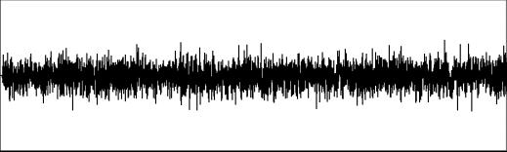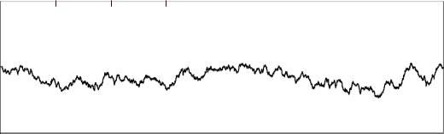

**Cod de intrare digitală**

**EROARE LA SCALA ZERO vs TEMPERATURĂ**

|  |  |  |  |  |  |  |  |  |  |  |  |  |  |  |  |  |  |  |
| --- | --- | --- | --- | --- | --- | --- | --- | --- | --- | --- | --- | --- | --- | --- | --- | --- | --- | --- |
|  | **25** |  |  |  |  |  |  |  |  |  |  |  |  |  |  |  |  |  |
|  |  |  |  |  |  |  |  |  |  |  |  |  |  |  |  |  |  |
|  |  |  |  | **VDD= V** | **REF** |  |  | **V** | **DD= 5V, CH** | | **B** |  |  |  |  |  |  |  |
|  | **20** |  |  |  |  |  |  |  |  |  |  |  |  |  |  |  |  |  |
|  |  |  |  |  |  |  |  |  |  |  |  |  |  |  |  |  |  |
| **(mV)** |  |  |  |  |  |  |  |  |  | **VDD= 5V** | | **, CH** | | **A** | |  |  |  |
| **15** |  |  |  |  |  |  |  |  |  |  |  |  |  |  |  |  |  |
|  |  |  |  |  |  |  |  |  |  |  |  |  |  |  |  |  |
| **de ieșire** |  |  |  |  |  |  |  |  |  |  |  |  |  |  |  |  |  |
| **10** |  |  |  |  |  |  |  |  |  |  |  |  |  |  |  |  |  |
| **Eroare** |  |  |  |  |  |  |  |  |  |  |  |  |  |  |  |  |  |
|  |  |  |  |  |  |  |  |  |  |  |  |  |  |  |  |  |
|  |  |  |  | **VDD= 2,7** | | **V, CH** | **B** | |  |  |  |  |  |  |  |  |  |
|  | **5** |  |  |  |  |  |  |  |  |  |  |  |  |  |  |  |  |  |
|  |  |  |  |  |  |  |  |  |  |  |  |  |  | **A** |  |  |  |
|  |  |  |  |  |  |  |  |  |  | **VDD= 2. 7V, CH** | | | | |  |  |  |
|  | **0** |  |  |  |  |  |  |  |  |  |  |  |  |  |  |  |  |  |
|  |  |  |  |  |  |  |  |  |  |  |  |  |  |  |  |  |  |
|  | **– 40** | |  | **– 10** | | **20** | | **50** | | |  | **80** | |  |  | **105** | |  |

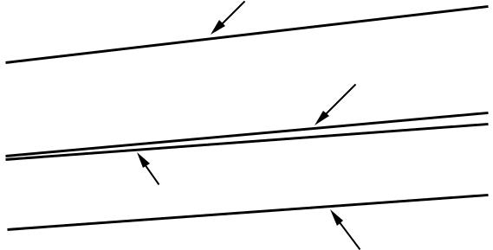

**Temperatura (°C)**

**EROARE DE LINEARITATE ȘI**

**EROARE DE LINEARITATE DIFERENȚIALĂ vs COD**

|  |  |  |  |  |  |  |  |  |  |  |  |  |
| --- | --- | --- | --- | --- | --- | --- | --- | --- | --- | --- | --- | --- |
|  | **64** |  |  |  |  |  |  |  |  |  |  |  |
|  | **48** |  |  |  |  |  |  |  |  |  |  |  |
|  |  |  |  |  |  |  |  |  |  |  |  |
| **(LSB)** | **32** |  |  |  |  |  |  |  |  |  |  |  |
|  |  |  |  |  |  |  |  |  |  |  |
| **16** |  |  |  |  |  |  |  |  |  |  |  |
|  |  |  |  |  |  |  |  |  |  |  |
| **0** |  |  |  |  |  |  |  |  |  |  |  |
|  |  |  |  |  |  |  |  |  |  |  |
| **LE** | **– 16** |  |  |  |  |  |  |  |  |  |  |  |
|  |  |  |  |  |  |  |  |  |  |  |
|  | **– 32** |  | **VDD= VREF= 5 V, TA= 2 5°C,** | | | |  |  |  |  |  |  |
|  | **– 48** |  | **Ieșire canal B** | | | |  |  |  |  |  |  |
|  |  |  |  |  |  |  |  |
|  | **– 64** |  |  |  |  |  |  |  |  |  |  |  |
|  | **2.0** |  |  |  |  |  |  |  |  |  |  |  |
|  | **1.5** |  |  |  |  |  |  |  |  |  |  |  |
|  |  |  |  |  |  |  |  |  |  |  |  |
|  | **1.0** |  |  |  |  |  |  |  |  |  |  |  |
|  |  |  |  |  |  |  |  |  |  |  |  |
|  | **0,5** |  |  |  |  |  |  |  |  |  |  |  |
|  |  |  |  |  |  |  |  |  |  |  |  |
|  | **0,0** |  |  |  |  |  |  |  |  |  |  |  |
|  |  |  |  |  |  |  |  |  |  |  |  |
|  | **– 0,5** |  |  |  |  |  |  |  |  |  |  |  |
|  |  |  |  |  |  |  |  |  |  |  |  |
|  | **– 1.0** |  |  |  |  |  |  |  |  |  |  |  |
|  |  |  |  |  |  |  |  |  |  |  |  |
|  | **– 1,5** |  |  |  |  |  |  |  |  |  |  |  |
|  |  |  |  |  |  |  |  |  |  |  |  |
|  | **– 2.0** |  |  |  |  |  |  |  |  |  |  |  |
|  |  |  |  |  |  |  |  |  |  |  |  |

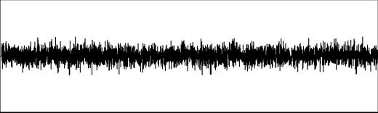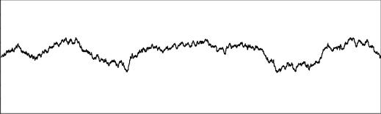

|  |  |  |  |  |  |  |  |  |  |  |  |  |  |  |  |  |  |  |  |  |  |  |  |  |  |  |  |  |  |  |
| --- | --- | --- | --- | --- | --- | --- | --- | --- | --- | --- | --- | --- | --- | --- | --- | --- | --- | --- | --- | --- | --- | --- | --- | --- | --- | --- | --- | --- | --- | --- |
|  | **0000H2000H4000H6000H8000HA000H** | | | | | | | | | | | | | | | | | | | |  |  |  |  | **C000HE000H FFFFH** | | | | |  |
|  |  |  |  |  |  |  |  |  |  |  |  |  |  | **Cod de intrare digitală** | | | | | | | | | | |  |  |  |  |  |  |
|  |  |  |  |  |  |  |  |  |  |  |  | **EROARE DE LINEARITATE ȘI** | | | | | | | | | | | | |  |  |  |  |  |  |
|  | **64** |  |  |  |  | **EROARE DE LINEARITATE DIFERENȚIALĂ vs COD** | | | | | | | | | | | | | | | | | | | | | |  |  |  |
|  |  |  |  |  |  |  |  |  |  |  |  |  |  |  |  |  |  |  |  |  |  |  |  |  |  |  |  |  |  |
|  | **48** |  |  |  |  |  |  |  |  |  |  |  |  |  |  |  |  |  |  |  |  |  |  |  |  |  |  |  |  |  |
|  |  |  |  |  |  |  |  |  |  |  |  |  |  |  |  |  |  |  |  |  |  |  |  |  |  |  |  |  |  |
| **(LSB)** | **32** |  |  |  |  |  |  |  |  |  |  |  |  |  |  |  |  |  |  |  |  |  |  |  |  |  |  |  |  |  |
|  |  |  |  |  |  |  |  |  |  |  |  |  |  |  |  |  |  |  |  |  |  |  |  |  |  |  |  |  |
| **16** |  |  |  |  |  |  |  |  |  |  |  |  |  |  |  |  |  |  |  |  |  |  |  |  |  |  |  |  |  |
|  |  |  |  |  |  |  |  |  |  |  |  |  |  |  |  |  |  |  |  |  |  |  |  |  |  |  |  |  |
| **0** |  |  |  |  |  |  |  |  |  |  |  |  |  |  |  |  |  |  |  |  |  |  |  |  |  |  |  |  |  |
|  |  |  |  |  |  |  |  |  |  |  |  |  |  |  |  |  |  |  |  |  |  |  |  |  |  |  |  |  |
| **LE** | **– 16** |  |  |  |  |  |  |  |  |  |  |  |  |  |  |  |  |  |  |  |  |  |  |  |  |  |  |  |  |  |
|  | **– 32** |  | **V =** | | | **VREF** | | | **= 2.7V, T =** | | | | | **25°C,** | | | |  |  |  |  |  |  |  |  |  |  |  |  |  |
|  | **– 48** |  |  |  | **DD** |  |  |  | **A** | |  |  |  |  |  |  |  |  |  |  |  |  |  |  |  |  |  |
|  |  |  |  |  | **Channel** | | | | | **B Ieșire** | | |  |  |  |  |  |  |  |  |  |  |  |  |  |  |  |  |  |
|  |  |  |  |  |  |  |  |  |  |  |  |  |  |  |  |  |  |  |  |  |  |
|  | **– 64** |  |  |  |  |  |  |  |  |  |  |  |  |  |  |  |  |  |  |  |  |  |  |  |  |  |  |  |  |  |
|  | **2.0** |  |  |  |  |  |  |  |  |  |  |  |  |  |  |  |  |  |  |  |  |  |  |  |  |  |  |  |  |  |
|  | **1.5** |  |  |  |  |  |  |  |  |  |  |  |  |  |  |  |  |  |  |  |  |  |  |  |  |  |  |  |  |  |
|  |  |  |  |  |  |  |  |  |  |  |  |  |  |  |  |  |  |  |  |  |  |  |  |  |  |  |  |  |  |
| **(LSB)** | **1.0** |  |  |  |  |  |  |  |  |  |  |  |  |  |  |  |  |  |  |  |  |  |  |  |  |  |  |  |  |  |
|  |  |  |  |  |  |  |  |  |  |  |  |  |  |  |  |  |  |  |  |  |  |  |  |  |  |  |  |  |
| **0,5** |  |  |  |  |  |  |  |  |  |  |  |  |  |  |  |  |  |  |  |  |  |  |  |  |  |  |  |  |  |
|  |  |  |  |  |  |  |  |  |  |  |  |  |  |  |  |  |  |  |  |  |  |  |  |  |  |  |  |  |
| **0,0** |  |  |  |  |  |  |  |  |  |  |  |  |  |  |  |  |  |  |  |  |  |  |  |  |  |  |  |  |  |
|  |  |  |  |  |  |  |  |  |  |  |  |  |  |  |  |  |  |  |  |  |  |  |  |  |  |  |  |  |
| **DLE** |  |  |  |  |  |  |  |  |  |  |  |  |  |  |  |  |  |  |  |  |  |  |  |  |  |  |  |  |  |
| **– 0,5** |  |  |  |  |  |  |  |  |  |  |  |  |  |  |  |  |  |  |  |  |  |  |  |  |  |  |  |  |  |
|  |  |  |  |  |  |  |  |  |  |  |  |  |  |  |  |  |  |  |  |  |  |  |  |  |  |  |  |  |
| **– 1.0** |  |  |  |  |  |  |  |  |  |  |  |  |  |  |  |  |  |  |  |  |  |  |  |  |  |  |  |  |  |
|  |  |  |  |  |  |  |  |  |  |  |  |  |  |  |  |  |  |  |  |  |  |  |  |  |  |  |  |  |
|  |  |  |  |  |  |  |  |  |  |  |  |  |  |  |  |  |  |  |  |  |  |  |  |  |  |  |  |  |  |
|  | **– 1,5** |  |  |  |  |  |  |  |  |  |  |  |  |  |  |  |  |  |  |  |  |  |  |  |  |  |  |  |  |  |
|  |  |  |  |  |  |  |  |  |  |  |  |  |  |  |  |  |  |  |  |  |  |  |  |  |  |  |  |  |  |
|  | **– 2.0** |  |  |  |  |  |  |  |  |  |  |  |  |  |  |  |  |  |  |  |  |  |  |  |  |  |  |  |  |  |
|  |  |  |  |  |  |  |  |  |  |  |  |  |  |  |  |  |  |  |  |  |  |  |  |  |  |  |  |  |  |
|  | **0000H2000H4000H6000H8000HA000H** | | | | | | | | | | | | | | | | | | | |  |  |  |  | **C000HE000H FFFFH** | | | | |  |
|  |  |  |  |  |  |  |  |  |  |  |  |  |  | **Cod de intrare digitală** | | | | | | | | | | |  |  |  |  |  |  |
|  | **15** |  |  |  |  |  | **EROARE LA SCALA COMPLETĂ vs TEMPERATURĂ** | | | | | | | | | | | | | | | | | | | | |  |  |  |
|  |  |  |  |  |  |  |  |  |  |  |  |  |  |  |  |  |  |  |  |  |  |  |  |  |  |  |  |  |  |
|  |  |  |  |  | **(A evita decuparea lui the sig de iesire nal** | | | | | | | | | | | | | | | | | | |  |  |  |  |  |  |  |
|  | **10** |  |  |  | **in timpul the test, VREF** | | | | | | | | | **= VDD– 10 m V)** | | | | | | | | | |  |  |  |  |  |  |  |
| **(mV)** |  |  |  |  |  |  |  |  |  |  |  |  |  |  |  |  |  |  |  |  |  |  |  |  |  |  |  |  |  |
| **5** |  |  |  |  |  |  |  |  |  |  |  |  |  |  |  |  |  |  |  |  |  |  |  |  |  |  |  |  |  |
|  |  |  |  |  |  |  |  |  |  |  |  |  |  |  |  |  |  |  |  |  |  |  |  |  |  |  |  |  |
|  |  |  |  | **VDD= 2,7 V, CH B** | | | | | | | |  |  |  | **VDD= 5V,** | | | | |  | **CH B** | | |  |  |  |  |  |  |
| **ieșire** |  |  |  |  |  |  |  |  |  |  |  |  |  |  |
| **0** |  |  |  |  |  |  |  |  |  |  |  |  |  |  |  |  |  |  |  |  |  |
|  |  |  |  |  |  |  |  |  |  |  |  |  |  |  |  |  |  |  |  |  |  |  |  |  |  |  |  |  |
| **de** |  |  |  |  |  |  |  |  |  |  |  |  |  |  |  |  |  |  |  |  |  |  |  |  |  |  |  |  |  |  |
| **Eroare** | **– 5** |  |  |  |  |  |  |  |  |  |  |  |  |  |  |  |  |  |  |  |  |  |  |  |  |  |  |  |  |  |
|  |  |  |  |  |  | **VDD = 2,7 V, CH A** | | | | | | | | | |  |  |  |  |  |  |  |  |  |  |  |  |  |  |
|  |  |  |  |  |  |  |  | | | |  |  |  |  |  |  |  |  |  |  |
|  | **– 10** |  |  |  |  |  |  |  |  |  |  |  |  |  |  |  |  |  |  |  |  |  |  |  |  |  |  |  |  |  |
|  |  |  |  |  |  |  |  |  |  |  |  |  |  |  |  |  |  |  |  |  |  |  |  |  |  |  |  |  |  |
|  |  |  |  |  |  |  |  |  |  |  | | |  |  |  |  |  | |  | |  |  |  |  |  |  |  |  |  |  |
|  | **– 15** |  |  |  |  |  |  |  | **V** | **DD= 5V, C** | | | | **H A** | | | | |  | |  |  |  |  |  |  |  |  |  |  |
|  |  |  |  |  |  |  |  |  |  |  |  |  |  |  |  |  |  |  |  |  |  |  |  |  |  |  |  |  |  |
|  | **– 40** | | | | |  | **– 10** | | | | | | | **20** | |  |  |  |  |  | **50** | |  |  | **80** | | | **105** | |  |

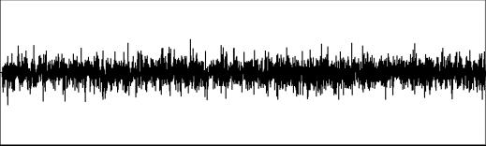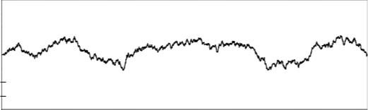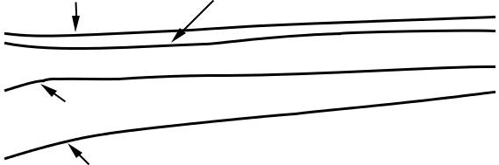

**Temperatura (°C)**

**DAC8532**  **5**



**SBAS246A** **www.ti.com**

**CARACTERISTICI TIPICE (Cont.)**

**La TA= +25°C, dacă nu este specificat altfel.**

**EROARE ABSOLUTĂ**

|  |  |  |  |  |  |  |  |  |  |  |  |  |  |  |  |  |  |  |  |
| --- | --- | --- | --- | --- | --- | --- | --- | --- | --- | --- | --- | --- | --- | --- | --- | --- | --- | --- | --- |
|  | **30** | **VDD= VREF= 5V, TA= 25°C** | | | | | | | | | |  |  |  |  |  |  |  |  |
|  | **25** |  |  |  |  |  |  |  |  |
|  | **20** |  |  |  |  |  |  |  |  |  |  |  |  |  |  |  |  |  |  |
|  | **15** |  |  |  |  |  |  |  |  |  |  |  |  |  |  |  |  |  |  |
| **(mV)** | **10** |  |  |  | **ChAnnel B** | | | | **Oieșire** | | |  |  |  |  |  |  |  |  |
| **5** |  |  |  |  |  |  |  |  |  |  |  |  |  |  |  |  |  |  |
| **ieșire** |  |  |  |  |  |  |  |  |  |  |  |  |  |  |  |  |  |  |
| **0** |  |  |  |  |  |  |  |  |  |  |  |  |  |  |  |  |  |  |
| **de** |  |  |  |  |  |  |  |  |  |  |  |  |  |  |  |  |  |  |
| **– 5** |  |  |  |  |  |  |  |  |  |  |  |  |  |  |  |  |  |  |
| **Eroare** |  |  |  |  |  |  |  |  |  |  |  |  |  |  |  |  |  |  |
| **– 10** | **Channel A Outa pune** | | | | | |  |  |  |  |  |  |  |  |  |  |  |  |
|  | **– 15** |  |  |  |  |  |  |  |  |  |  |  |  |  |  |  |  |  |  |
|  | **– 20** |  |  |  |  |  |  |  |  |  |  |  |  |  |  |  |  |  |  |
|  | **– 25** |  |  |  |  |  |  |  |  |  |  |  |  |  |  |  |  |  |  |
|  | **– 30** | **H** | **2000** | **H** | **4000** | **H** | **6000** | **H** | **8000** | **H** | **A000** | **H** | **C000** | **H** | **E000** | **H** | **FFFF** | **H** |  |
|  | **0000** | |  |  |  |  |  |  |  |  |  |

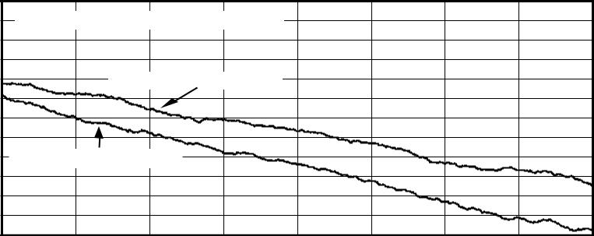

**Cod de intrare digitală**

**EROARE ABSOLUTĂ**

|  |  |  |  |  |  |  |  |  |  |  |  |  |  |  |  |  |  |  |  |
| --- | --- | --- | --- | --- | --- | --- | --- | --- | --- | --- | --- | --- | --- | --- | --- | --- | --- | --- | --- |
|  | **30** | **VDD= VREF= 2 . 7V, TA = 25°C** | | | | | | | | | |  |  |  |  |  |  |  |  |
|  | **25** |  |  |  |  |  |  |  |  |
|  | **20** |  |  |  |  |  |  |  |  |  |  |  |  |  |  |  |  |  |  |
|  | **15** |  |  |  |  |  |  |  |  |  |  |  |  |  |  |  |  |  |  |
| **(mV)** | **10** |  | **Channel B Ieșire t** | | | | | | |  |  |  |  |  |  |  |  |  |  |
| **ieșire** | **5** |  |  |  |  |  |  |  |  |  |  |  |  |  |  |  |  |  |  |
| **0** |  |  |  |  |  |  |  |  |  |  |  |  |  |  |  |  |  |  |
| **de** |  |  |  |  |  |  |  |  |  |  |  |  |  |  |  |  |  |  |
| **– 5** |  |  |  |  |  |  |  |  |  |  |  |  |  |  |  |  |  |  |
| **Eroare** |  |  |  |  |  |  |  |  |  |  |  |  |  |  |  |  |  |  |
| **– 10** |  | **Ieșire canal A** | | | | |  |  |  |  |  |  |  |  |  |  |  |  |
|  | **– 15** |  |  |  |  |  |  |  |  |  |  |  |  |  |
|  |  |  |  |  |  |  |  |  |  |  |  |  |  |  |  |  |  |  |
|  | **– 20** |  |  |  |  |  |  |  |  |  |  |  |  |  |  |  |  |  |  |
|  | **– 25** |  |  |  |  |  |  |  |  |  |  |  |  |  |  |  |  |  |  |
|  | **– 30** | **H** | **2000** | **H** | **4000** | **H** | **6000** | **H** | **8000** | **H** | **A000** | **H** | **C000** | **H** | **E000** | **H** | **FFFF** | **H** |  |
|  | **0000** | |  |  |  |  |  |  |  |  |  |

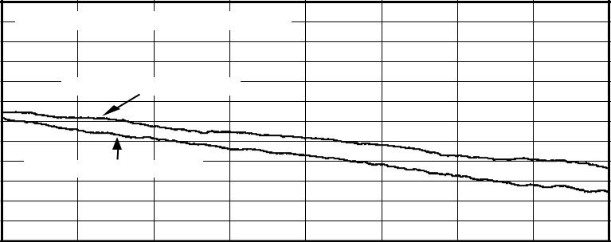

**Cod de intrare digitală**

**DERIVAREA TENSIUNII DE IEȘIRE**

**VDD= VREF = 5V, TA= 25 °C (±1°C),**

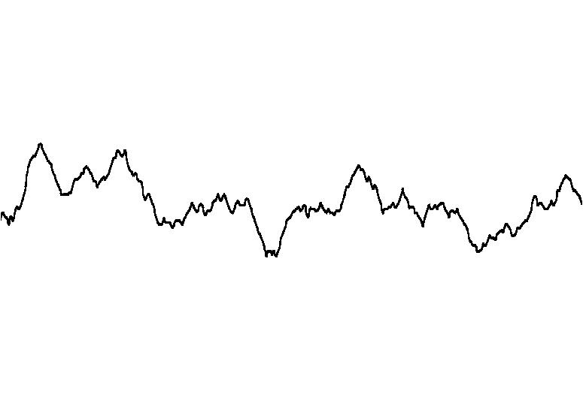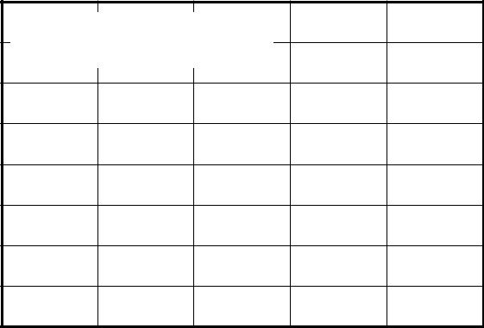

**Cod digitale = 7FFFH**

|  |
| --- |
| **VOUT(25µV/div)** |

**Timp (1 min/div)**

**HISTOGRAMA CONSUMULUI CURENT**

|  |  |  |  |  |  |  |  |  |  |  |  |  |  |  |  |  |  |  |  |  |  |
| --- | --- | --- | --- | --- | --- | --- | --- | --- | --- | --- | --- | --- | --- | --- | --- | --- | --- | --- | --- | --- | --- |
|  | **2500** |  |  |  |  |  |  |  |  |  |  |  |  |  |  |  |  |  |  |  |  |
|  |  |  |  |  |  |  |  |  |  |  | **VDD** | | | **= VREF** | | | | **= 2,7 V,** | |  |  |
|  | **2000** |  |  |  |  |  |  |  |  | **Referenc e Curr ent Inc jucat** | | | | | | | | | |  |  |
|  |  |  |  |  |  |  |  |  |  |  |  |  |  |  |  |  |  |  |  |  |
|  |  |  |  |  |  |  |  |  |  |  |  |  |  |  |  |  |  |  |  |  |
| **Frecvență** | **1500** |  |  |  |  |  |  |  |  |  |  |  |  |  |  |  |  |  |  |  |  |
|  |  |  |  |  |  |  |  |  |  |  |  |  |  |  |  |  |  |  |  |
|  |  |  |  |  |  |  |  |  |  |  |  |  |  |  |  |  |  |  |  |
| **1000** |  |  |  |  |  |  |  |  |  |  |  |  |  |  |  |  |  |  |  |  |
|  |  |  |  |  |  |  |  |  |  |  |  |  |  |  |  |  |  |  |  |
|  | **500** |  |  |  |  |  |  |  |  |  |  |  |  |  |  |  |  |  |  |  |  |
|  |  |  |  |  |  |  |  |  |  |  |  |  |  |  |  |  |  |  |  |  |
|  | **0** |  |  |  |  |  |  |  |  |  |  |  |  |  |  |  |  |  |  |  |  |
|  |  |  |  |  |  |  |  |  |  |  |  |  |  |  |  |  |  |  |  |  |
|  |  |  |  |  |  |  |  |  |  |  |  |  |  |  |  |  |  |  |  |  |
|  | **280 320 360 400 440 480 520 560 600 640 680** | | | | | | | | | | | | | | |  |  |  |  |  |  |
|  |  |  |  |  |  |  | **euDD(µA)** | | | | | | | | | | | | | |  |

|  |
| --- |
| **Frecvență** |

|  |
| --- |
| **VOUT(V)** |

**HISTOGRAMA CONSUMULUI CURENT**

**2500**

**VDD = VREF = 5V,**

**Ref rence Current Incl uded**

**2000**

**1500**

**1000**

**500**

**0**

**400 440 480 520 560 600 640 680 720 760 800**

**euDD(µA)**

**CAPACITATE DE CURENTUL CHIAVETĂ**

|  |  |  |  |  |  |  |  |  |  |  |  |  |  |
| --- | --- | --- | --- | --- | --- | --- | --- | --- | --- | --- | --- | --- | --- |
| **0,15** |  |  |  |  |  |  |  |  |  |  |  |  |  |
|  |  |  |  |  |  |  |  |  |  |  |  |  |
|  |  |  |  |  | |  |  |  |  |  |  |  |  |
| **0,125** |  |  | **VREF= VDD– 10 m V** | | | |  |  |  |  |  |  |  |
|  |  | **DAC Loa ded cu 00** | | **00H** | |  |  |  |  |  |  |  |
|  |  |  |  |  |  |  |  |  |
| **0,1** |  |  |  |  |  |  |  |  |  |  |  |  |  |
|  |  |  |  |  |  |  |  |  |  |  |  |  |
| **0,075** |  |  |  |  |  |  |  |  |  |  |  |  |  |
|  |  |  | **VDD= 2,7 V** |  |  |  |  |  |  |  |  |  |
|  |  |  |  |  |  |  |  |  |  |  |  |  |
| **0,05** |  |  |  |  |  |  |  |  |  |  |  |  |  |
|  | **VDD= 5V** | |  |  |  |  |  |  |  |  |  |  |
|  |  |  |  |  |  |  |  |  |  |  |  |
| **0,025** |  |  |  |  |  |  |  |  |  |  |  |  |  |
|  |  |  |  |  |  |  |  |  |  |  |  |  |
| **0** |  |  |  |  |  |  |  |  |  |  |  |  |  |
|  |  |  |  |  |  |  |  |  |  |  |  |  |
| **0** | | **1** | | | **2** | | **3** | | **4** | | **5** | |  |

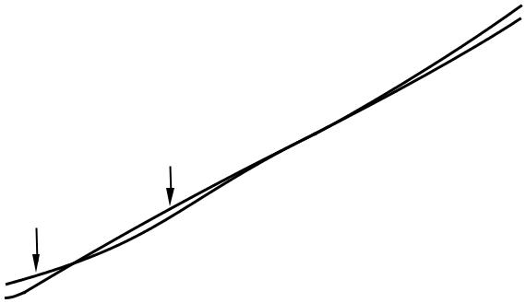

**euCHIUVETĂ(mA)**

**6**  **DAC8532**



**www.ti.com** **SBAS246A**

**CARACTERISTICI TIPICE (Cont.)**

**La TA= +25°C, dacă nu este specificat altfel.**

**CAPACITATE DE CURENT SURSA**

|  |  |  |  |  |  |  |  |  |  |  |  |  |  |  |
| --- | --- | --- | --- | --- | --- | --- | --- | --- | --- | --- | --- | --- | --- | --- |
|  | **5** |  |  |  |  |  |  |  |  |  |  |  |  |  |
|  |  |  |  |  |  |  |  |  |  |  |  |  |  |
| **(V)** | **4,95** |  |  |  |  |  |  |  |  |  |  |  |  |  |
|  |  |  |  |  |  |  |  |  |  |  |  |  |
| **4.9** |  |  |  |  |  |  |  |  |  |  |  |  |  |
| **VOUT** |  |  |  |  |  |  |  |  |  |  |  |  |  |
|  |  |  |  |  |  |  |  |  |  |  |  |  |  |
|  | **4,85** |  |  |  |  |  |  |  |  |  |  |  |  |  |
|  |  |  |  |  |  |  |  |  |  |  |  |  |  |
|  |  |  | **VREF=** |  | **VDD– 10 m V** | |  |  |  |  |  |  |  |  |
|  |  |  | **DAC Loa ded cu FF** | | | **FFH** | |  |  |  |  |  |  |  |
|  | **4.8** |  |  | **VDD= 5V** | |  |  |  |  |  |  |  |  |  |
|  |  |  |  |  |  |  |  |  |  |  |  |  |  |
|  |  |  |  |  |  |  |  |  |  |  |  |  |  |
|  | **0** | |  | **1** | | **2** | | **3** | | **4** | | **5** | |  |

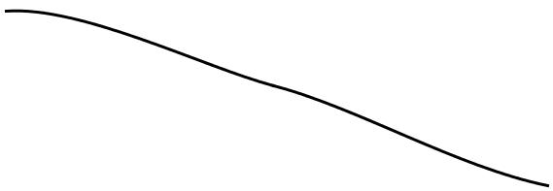

**euSURSĂ(mA)**

**CURENT DE ALIMENTARE vs COD DE INTRARE DIGITAL**

|  |  |  |  |  |  |  |  |  |  |  |  |  |  |  |  |  |  |  |  |  |
| --- | --- | --- | --- | --- | --- | --- | --- | --- | --- | --- | --- | --- | --- | --- | --- | --- | --- | --- | --- | --- |
|  | **700** |  |  |  |  |  |  |  |  |  |  |  |  |  |  |  |  |  |  |  |
|  |  |  |  |  |  |  |  |  |  |  |  |  |  |  |  |  |  |  |  |
|  | **600** |  |  |  | **VDD** | **= VREF** | | **= 5V** |  |  |  |  |  |  |  |  |  |  |  |  |
|  |  |  |  |  |  |  |  |  |  |  |  |  |  |  |  |  |  |  |  |
|  |  |  |  |  |  |  |  |  |  |  |  |  |  |  |  |  |  |  |  |
|  | **500** |  |  |  |  |  |  |  |  |  |  |  |  |  |  |  |  |  |  |  |
|  |  |  |  |  |  |  |  |  |  |  |  |  |  |  |  |  |  |  |  |
| **(µA)** | **400** |  |  |  |  |  |  |  |  |  |  |  |  |  |  |  |  |  |  |  |
|  |  |  |  |  |  |  |  |  |  | **VDD = VREF = 2,7 V** | | | | |  |  |  |  |  |
| **euDD** | **300** |  |  |  |  |  |  |  |  |  |  |  |  |  |  |
|  |  |  |  |  |  |  |  |  |  |  |  |  |  |  |  |  |  |  |
|  |  |  |  |  |  |  |  |  |  |  |  |  |  |  |  |  |  |  |
|  | **200** |  |  |  |  |  |  |  |  |  |  |  |  |  |  |  |  |  |  |  |
|  |  |  |  |  |  |  |  |  |  |  |  |  |  |  |  |  |  |  |  |
|  | **100** |  |  |  |  |  |  |  |  |  |  |  |  |  |  |  |  |  |  |  |
|  |  |  |  |  |  |  |  |  |  |  |  |  |  |  |  |  |  |  |  |
|  | **0** |  |  |  |  |  |  |  |  |  |  |  |  |  |  |  |  |  |  |  |
|  |  |  |  |  |  |  |  |  |  |  |  |  |  | **C000HE000H FFFFH** | | | | |  |
|  | **0000H2000H4000H6000H8000HA000H** | | | | | | | | | | | | | |  |
|  |  |  |  |  |  |  |  |  | **Cod de intrare digitală** | | | | | |  |  |  |  |  |  |
|  |  |  |  |  |  | **CURENT DE ALIMENTARE vs TENSIUNE DE ALIMENTARE** | | | | | | | | | | | | | |  |
|  | **800** |  |  |  |  |  |  |  |  |  |  |  |  |  |  |  |  |  |  |  |
|  |  |  |  |  |  |  |  |  |  |  |  |  |  |  |  |  |  |  |  |
|  | **750** |  |  |  | **VREF= V** | | **DD, Ambii** | | | **DAC-uri** | | **Activ,** |  |  |  |  |  |  |  |  |
|  |  |  |  | **Consultați ence C curent eu ncluded , Nu Lo anunț** | | | | | | | | |  |  |  |  |  |  |  |
|  |  |  |  |  |  |  |  |  |  |  |
|  | **700** |  |  |  |  |  |  |  |  |  |  |  |  |  |  |  |  |  |  |  |
|  |  |  |  |  |  |  |  |  |  |  |  |  |  |  |  |  |  |  |  |
| **(µA)DD** | **650** |  |  |  |  |  |  |  |  |  |  |  |  |  |  |  |  |  |  |  |
|  |  |  |  |  |  |  |  |  |  |  |  |  |  |  |  |  |  |  |
| **600** |  |  |  |  |  |  |  |  |  |  |  |  |  |  |  |  |  |  |  |
|  |  |  |  |  |  |  |  |  |  |  |  |  |  |  |  |  |  |  |
| **eu** |  |  |  |  |  |  |  |  |  |  |  |  |  |  |  |  |  |  |  |  |
|  | **550** |  |  |  |  |  |  |  |  |  |  |  |  |  |  |  |  |  |  |  |
|  |  |  |  |  |  |  |  |  |  |  |  |  |  |  |  |  |  |  |  |
|  | **500** |  |  |  |  |  |  |  |  |  |  |  |  |  |  |  |  |  |  |  |
|  |  |  |  |  |  |  |  |  |  |  |  |  |  |  |  |  |  |  |  |
|  | **450** |  |  |  |  |  |  |  |  |  |  |  |  |  |  |  |  |  |  |  |
|  |  |  |  |  |  |  |  |  |  |  |  |  |  |  |  |  |  |  |  |
|  | **400** |  |  |  | |  |  |  | |  | |  |  |  |  |  |  |  |  |  |
|  | **2.7 3.05** | | | |  | **3,4 3,75 4,1 4,45 4,8 5,15 5,5** | | | | | | | |  |  |  |  |  |  |
|  |  |  |  |  |  |  |  |  |  |  | **VDD(V)** | | | |  |  |  |  |  |  |

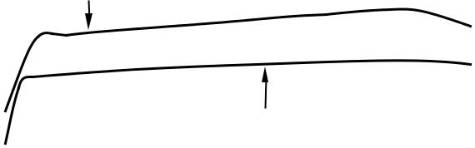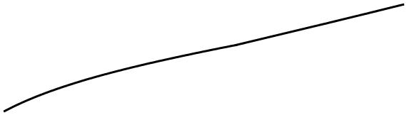

**CAPACITATE DE CURENT SURSA**

|  |  |  |  |  |  |  |  |  |  |  |  |  |  |  |  |
| --- | --- | --- | --- | --- | --- | --- | --- | --- | --- | --- | --- | --- | --- | --- | --- |
|  | **2.7** |  |  |  |  |  |  |  |  |  |  |  |  |  |  |
|  |  |  |  |  |  |  |  |  |  |  |  |  |  |  |
| **(V)** | **2,65** |  |  |  |  |  |  |  |  |  |  |  |  |  |  |
|  |  |  |  |  |  |  |  |  |  |  |  |  |  |
| **2.6** |  |  |  |  |  |  |  |  |  |  |  |  |  |  |
| **VOUT** |  |  |  |  |  |  |  |  |  |  |  |  |  |  |
|  |  |  |  |  |  |  |  |  |  |  |  |  |  |  |
|  | **2,55** |  |  |  |  |  |  |  |  |  |  |  |  |  |  |
|  |  |  |  |  |  |  |  |  |  |  |  |  |  |  |
|  |  |  |  | **VREF=** |  | **VDD– 10 m V** | |  |  |  |  |  |  |  |  |
|  |  |  |  | **DAC Loa ded cu FF** | | | **FFH** | |  |  |  |  |  |  |  |
|  | **2.5** |  |  | **VDD= 2,7 V** | | |  |  |  |  |  |  |  |  |  |
|  |  |  |  |  |  |  |  |  |  |  |  |  |  |  |
|  | **0** | |  | **1** | | **2** | | **3** | | **4** | | **5** | |  |
|  |  |  |  |

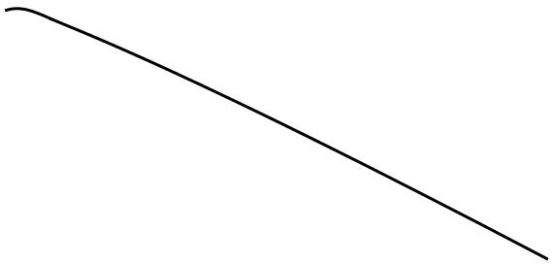

**euSURSĂ(mA)**

**CURENT DE ALIMENTARE vs TEMPERATURĂ**

|  |  |  |  |  |  |  |  |  |
| --- | --- | --- | --- | --- | --- | --- | --- | --- |
|  | **700** |  |  |  |  |  |  |  |
|  |  | **VDD= VR EF= 5V** |  |  |  |  |  |
|  |  |  |  |  |  |  |  |
|  | **600** |  |  |  |  |  |  |  |
|  |  |  |  |  |  |  |  |
|  | **500** |  |  |  |  |  |  |  |
|  |  |  |  |  |  |  |  |
| **(µA)** | **400** |  |  |  |  |  |  |  |
|  |  |  |  | **VDD= VRE F = 2,7 V** | |  |  |
| **euDD** | **300** |  |  |  |  |  |
|  |  |  |  |  |  |  |
|  |  |  |  |  |  |  |

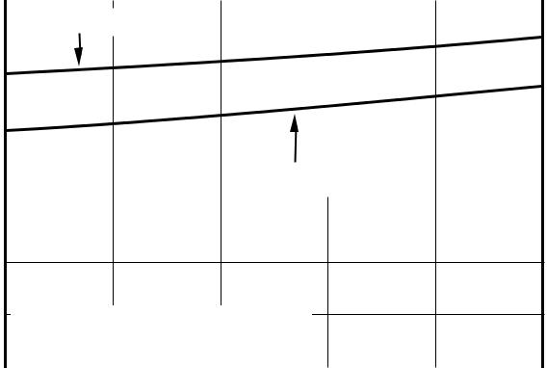

**200**

1. **Referenc e Current In inclus,**

|  |  |  |  |  |  |  |  |  |  |  |
| --- | --- | --- | --- | --- | --- | --- | --- | --- | --- | --- |
| **0** | **CH A și** | **CHB Active , Fără încărcare** | | | |  |  |  |  |  |
|  |  |  |  |  |  |  |  |  |  |
|  | **– 10** | | **20** | | **50** | **80** | **105** | |  |
| **– 40** | |  |

**Temperatura (°C)**

**CURENTUL DE PUTERE vs TENSIUNEA DE ALIMENTARE**

|  |  |  |  |  |  |  |  |  |  |  |  |  |  |  |
| --- | --- | --- | --- | --- | --- | --- | --- | --- | --- | --- | --- | --- | --- | --- |
|  | **50** |  |  |  |  |  |  |  |  |  |  |  |  |  |
|  | **45** |  |  | **Referința C** | **curent Exclude** | | **d** | |  |  |  |  |  |  |
|  |  |  |  |  |  |  |  |  |  |  |  |  |  |
|  | **40** |  |  |  |  |  |  |  |  |  |  |  |  |  |
|  |  |  |  |  |  |  |  |  |  |  |  |  |  |
|  | **35** |  |  |  |  |  |  |  |  |  |  |  |  |  |
|  |  | **TA= +105°C** | |  |  |  | **TA= –40°C** | |  |  |  |  |  |
|  | **30** |  |  |  |  |  |  |  |  |  |
| **A)** |  |  |  |  |  |  |  |  |  |  |  |  |  |
|  |  |  |  |  |  |  |  |  |  |  |  |  |
| **(N /** | **25** |  |  |  |  |  |  |  |  |  |  |  |  |  |
|  |  |  |  |  |  |  |  |  |  |  |  |  |
| **euDD** |  |  |  |  |  |  |  |  |  |  |  |  |  |
| **20** |  |  |  |  |  |  |  |  |  |  |  |  |  |
|  |  |  |  |  |  |  |  | **TA= +25°C** |  |  |  |  |  |
|  | **15** |  |  |  |  |  |  |  |  |  |  |  |  |
|  |  |  |  |  |  |  |  |  |  |  |  |  |  |
|  | **10** |  |  |  |  |  |  |  |  |  |  |  |  |  |
|  |  |  |  |  |  |  |  |  |  |  |  |  |  |
|  | **5** |  |  |  |  |  |  |  |  |  |  |  |  |  |
|  |  |  |  |  |  |  |  |  |  |  |  |  |  |
|  | **0** |  |  |  |  |  |  |  |  |  |  |  |  |  |
|  | **2.7** | |  | **3.4** | | **4.1** | | | **4.8** | | **5.5** | |  |
|  |  |  |  |

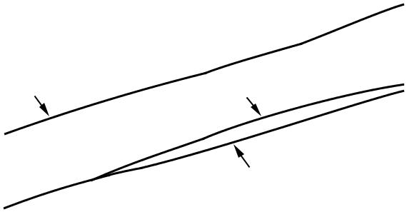

**VDD(V)**

**DAC8532**  **7**



**SBAS246A** **www.ti.com**

**CARACTERISTICI TIPICE (Cont.)**

**La TA= +25°C, dacă nu este specificat altfel.**

**CURENTUL DE ALIMENTARE vs TENSIUNEA LOGICĂ DE INTRARE**

|  |  |  |  |  |  |  |  |  |  |  |  |  |  |  |  |  |  |  |  |
| --- | --- | --- | --- | --- | --- | --- | --- | --- | --- | --- | --- | --- | --- | --- | --- | --- | --- | --- | --- |
|  | **1150** |  |  |  |  |  |  |  |  |  |  |  |  |  |  |  |  |  |  |
|  |  |  | **TA= 25°C, S** | | **Intrare** | | | | **YNC (** | **All Alte Inp** | | | |  | **uts = GND)** | |  |  |  |
|  | **1050** |  |  |  |  |  |  |  | **Ref** | | | **rence Curre nt** | | | | **Inclus,** |  |  |  |
|  |  |  |  |  |  |  |  |  | | | **CHA și CHB Active,** | | | | |  |  |  |
|  | **950** |  |  |  |  |  |  |  |  |  |  |  |  |  |
|  |  |  |  |  |  |  |  |  |  |  |  |  |  |  | **Fără încărcare** | |  |  |
|  |  |  |  |  |  |  |  |  |  |  |  |  |  |  |  |  |  |
| **eu (µA)DD** | **850** |  |  |  |  |  | **VDD= V** | | | | **REF= 5V** | |  |  |  |  |  |  |  |
|  |  |  |  |  |  |  |  |  |  |  |  |  |  |  |  |  |  |
|  |  |  |  |  |  |  |  |  |  |  |  |  |  |  |  |  |  |
| **750** |  |  |  |  |  |  |  |  |  |  |  |  |  |  |  |  |  |  |
|  |  |  |  |  |  |  |  |  |  |  |  |  |  |  |  |  |  |
|  | **650** |  |  |  |  |  |  |  |  |  |  |  |  |  |  |  |  |  |  |
|  |  |  |  |  |  |  |  |  |  |  |  |  |  |  |  |  |  |  |
|  | **550** |  |  |  |  |  |  |  |  |  |  |  |  |  |  |  |  |  |  |
|  |  |  |  |  |  |  |  | **V** | |  |  |  |  | **2. 7V** | |  |  |  |
|  | **450** |  |  |  |  |  |  |  | **DD= VREF=** | | |  |  |  |  |
|  |  |  |  |  |  |  |  |  |  |  |  |  |  |  |  |  |  |  |
|  |  |  |  |  |  |  |  |  |  |  |  |  |  |  |  |  |  |  |
|  | **0** | | **1** | | **2** | |  |  |  | **3** | |  |  | **4** | |  | **5** | |  |

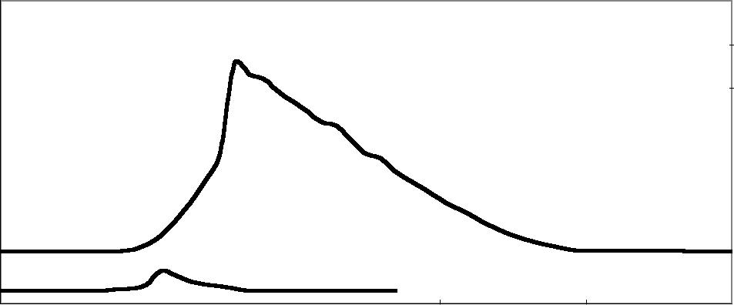

**VLOGICĂ(V)**

**TIMP DE AJUSARE LA JUMĂTATE DE SCALA**

**(semnal mare)**

* **VDD= VRE F= 5V,**

**put Lo adăugat cuAfară**

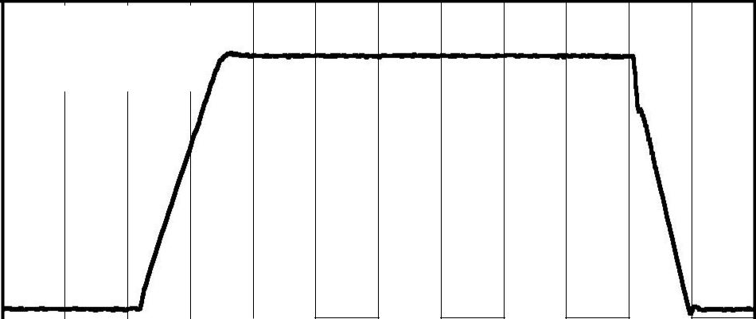

|  |  |  |  |
| --- | --- | --- | --- |
|  | **2.5** |  |  |
|  | **2kΩși 200pF** |  |
|  |  | **către GND.** |  |
| **(V)** | **2** |  |  |
|  |  |
| **1.5** |  |  |
| **VOUT** |  |  |
|  |  |
|  |  |  |
|  | **1** |  |  |
|  |  |  |
|  | **0,5** |  |  |
|  |  |  |
|  | **0** |  |  |
|  |  |  |

**Timp (2µs/div)**

**TIMP DE AJUSARE LA JUMĂTATE DE SCALA**

**(semnal mare)**

**VDD= VRE F= 2. 7V,**

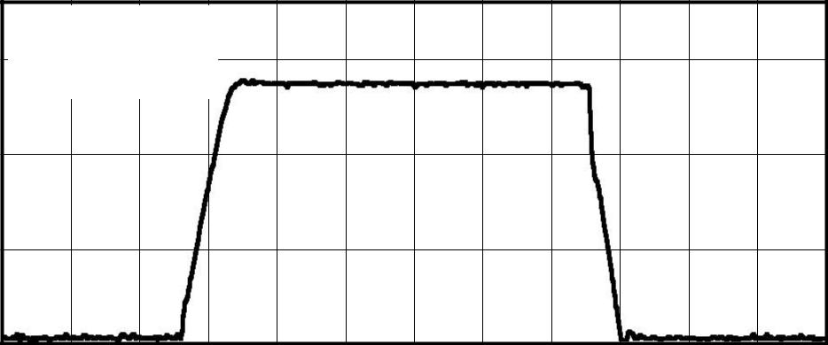

**Afarăput Lo adăugat cu**

**1.5** **2kΩși 2 00pF**

**către GND.**

|  |  |
| --- | --- |
| **(V)** | **1** |
| **VOUT** |  |

**0,5**

**0**

**Timp (2µs/div)**

**8**

**TIMP DE DEFENSARE LA SCALA COMPLETĂ**

**(semnal mare)**

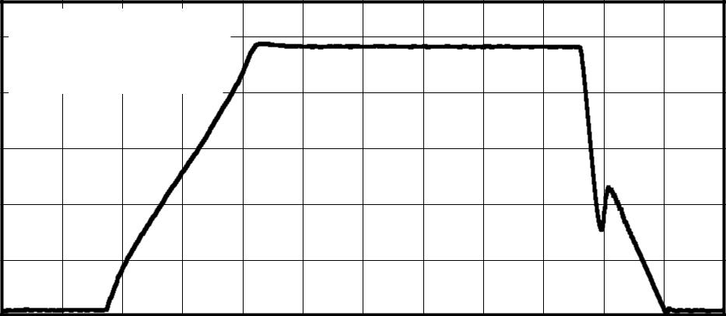

**VDD= VRE F= 5V,**

* **Afarăput Lo adăugat cu**

**2kΩși** **200pFla**

* **GND**

|  |  |  |
| --- | --- | --- |
| **(V)** | **3** |  |
| **VOUT** |  |
|  |  |

**2**

**1**

**0**

**Timp (2µs/div)**

|  |  |  |  |  |  |  |  |  |  |  |  |  |  |  |  |
| --- | --- | --- | --- | --- | --- | --- | --- | --- | --- | --- | --- | --- | --- | --- | --- |
|  |  |  |  |  | **TIMP DE DEFENSARE LA SCALA COMPLETĂ** | | | | | | | | | |  |
|  | **3.5** |  |  |  |  |  | **(semnal mare)** | | | | | | | |  |
|  |  |  |  |  |  |  |  |  |  |  |  |  |  |  |
|  | **VDD** | **= VRE** | **F= 2.** |  | **7V,** |  |  |  |  |  |  |  |  |  |
|  |  |  |  |  |  |  |  |  |  |  |  |
|  | **3** | **Afarăput Lo** | | **adăugat** | | **cu** |  |  |  |  |  |  |  |  |  |
|  | **2kΩși 2** | | **00pF** | |  |  |  |  |  |  |  |  |  |  |
|  |  |  |  |  |  |  |  |  |  |  |  |
|  | **2.5** | **către GND.** | |  |  |  |  |  |  |  |  |  |  |  |  |
|  |  |  |  |  |  |  |  |  |  |  |  |  |  |  |
| **(V)** | **2** |  |  |  |  |  |  |  |  |  |  |  |  |  |  |
|  |  |  |  |  |  |  |  |  |  |  |  |  |  |
| **VOUT** | **1.5** |  |  |  |  |  |  |  |  |  |  |  |  |  |  |
|  |  |  |  |  |  |  |  |  |  |  |  |  |  |
|  | **1** |  |  |  |  |  |  |  |  |  |  |  |  |  |  |
|  |  |  |  |  |  |  |  |  |  |  |  |  |  |  |
|  | **0,5** |  |  |  |  |  |  |  |  |  |  |  |  |  |  |
|  |  |  |  |  |  |  |  |  |  |  |  |  |  |  |
|  | **0** |  |  |  |  |  |  |  |  |  |  |  |  |  |  |
|  |  |  |  |  |  | **Timp (2µs/div)** | | | | | | | |  |
|  |  |  |  |  |  |  |  |

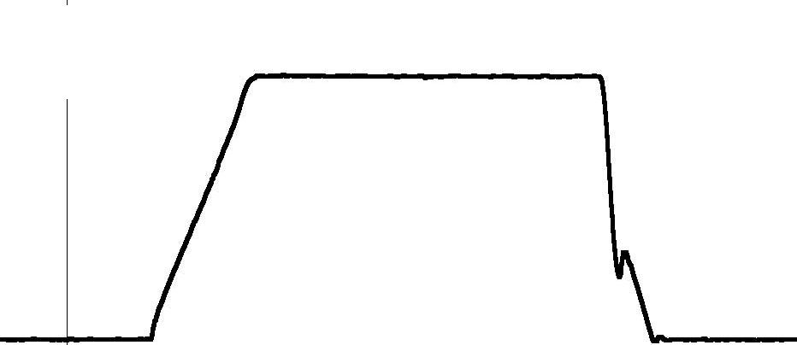

**RESETARE LA PORNIRE LA SCALA ZERO Încărcat cu 2kΩla GND**

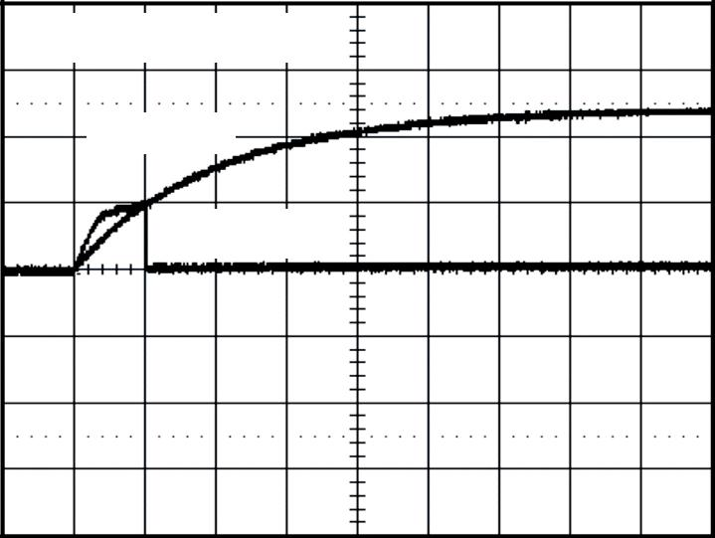

**VDD(2V/div)**

**VOUT(1V/div)**

**Timp (100µs/div)**



**DAC8532**

**www.ti.com** **SBAS246A**

**CARACTERISTICI TIPICE (Cont.)**

**La TA= +25°C, dacă nu este specificat altfel.**

**GLITCH DE IEȘIRE**

|  |
| --- |
| **VOUT(V)** |

|  |
| --- |
| **VOUT(V, 20mV/div)** |

|  |  |  |  |  |  |  |  |  |  |  |
| --- | --- | --- | --- | --- | --- | --- | --- | --- | --- | --- |
| **5.5** |  | **IEȘIREA MODULUI POWER-DOWN** | | | | | | | |  |
|  |  |  |  |  |  |  |  |  |  |
| **VDD = VREF** | **= 5V** |  |  |  |  |  |  |  |  |
| **5** |  |  |  |  |  |  |  |  |
| **Power Sus t** | **o Cod** | **e FFF** | **FH** |  |  |  |  |  |  |
| **4.5** |  |  |  |  |  |  |
|  |  |  |  |  |  |  |  |  |  |
| **4** |  |  |  |  |  |  |  |  |  |  |
|  |  |  |  |  |  |  |  |  |  |
| **3.5** |  |  |  |  |  |  |  |  |  |  |
|  |  |  |  |  |  |  |  |  |  |
| **3** |  |  |  |  |  |  |  |  |  |  |
|  |  |  |  |  |  |  |  |  |  |
| **2.5** |  |  |  |  |  |  |  |  |  |  |
|  |  |  |  |  |  |  |  |  |  |
| **2** |  |  |  |  |  |  |  |  |  |  |
|  |  |  |  |  |  |  |  |  |  |
| **1.5** |  |  |  |  |  |  |  |  |  |  |
|  |  |  |  |  |  |  |  |  |  |
| **1** |  |  |  |  |  |  |  |  |  |  |
|  |  |  |  |  |  |  |  |  |  |
| **0,5** |  |  |  |  |  |  |  |  |  |  |
|  |  |  |  |  |  |  |  |  |  |
| **0** |  |  |  |  |  |  |  |  |  |  |
|  |  |  |  |  |  |  |  |  |  |
| **– 0,5** |  |  |  |  |  |  |  |  |  |  |
|  |  | **Timp (1µs/div)** | | | | | | |  |
|  |  |  |  |

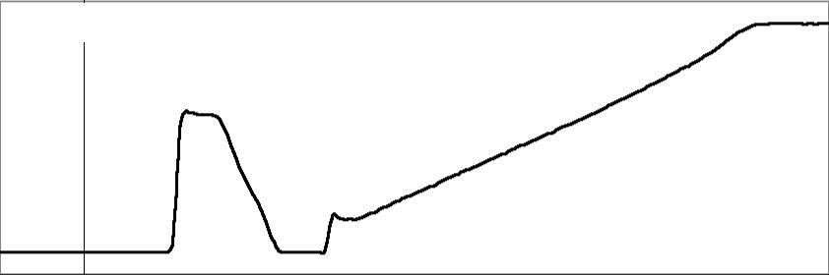

**GLITCH DE IEȘIRE**

**(Scara mijlocie)**

|  |  |  |  |  |  |  |  |  |  |  |  |  |
| --- | --- | --- | --- | --- | --- | --- | --- | --- | --- | --- | --- | --- |
| **2,54** |  |  |  |  |  |  |  |  |  |  |  |  |
|  |  |  |  |  |  |  |  |  |  |  |  |
| **2,52** |  |  |  |  |  |  |  |  |  |  |  |  |
|  |  |  |  |  |  |  |  |  |  |  |  |
| **2.5** |  |  |  |  |  |  |  |  |  |  |  |  |
|  |  |  |  |  |  |  |  |  |  |  |  |
| **2.48** |  |  |  |  |  |  |  |  |  |  |  |  |
|  |  |  |  |  |  |  |  |  |  |  |  |
| **2.46** |  |  |  |  |  |  |  |  |  |  |  |  |
|  |  |  |  | **VDD= VRE** | | **F= 5V** |  |  |  |  |  |
| **2.44** |  |  |  |  |  |  |  |  |  |
|  |  |  |  | **Cod 8000** | | **Hla 7FFF** | **Hla** | **8000** | **H** |  |  |
| **2.42** |  |  |  |  | **(Glitch OccursVreodată** | | | **y N•** | **4096 Code** | | **Boundary)** |  |
|  |  |  |  |  |  |  |  |  |  |  |  |
|  |  |  |  |  | **Timp (1µs/div)** | | | | | |  |
|  |  |  |  |  |  |  |

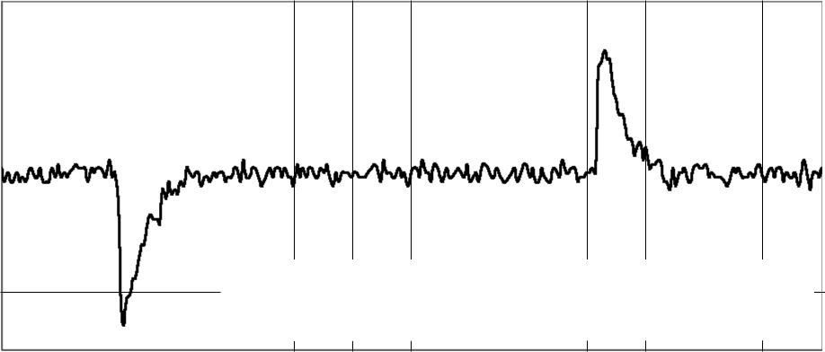

|  |
| --- |
| **VOUT(V, 20mV/div)** |

|  |
| --- |
| **SNR (dB)** |

**4,72**

**4.7**

**4,68**

**4,66**

**4,64**

**4,62**

**4.6**

**4,58**

**4,56**

**4,54**

**4,52**

**96**

**94**

**92**

**90**

**88**

**86**

**84**

**(Cel mai rău caz)**

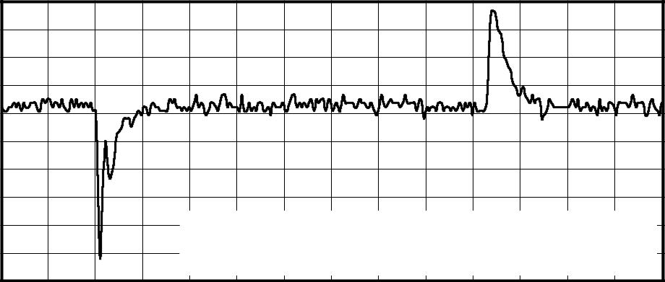

|  |  |  |  |  |  |  |  |
| --- | --- | --- | --- | --- | --- | --- | --- |
| **V** | **DD** | **= VE** | **= 5V** |  |  |  |  |
|  | **R F** |  |  | **la F000** |  |  |
| **code F000la EFFF** | | | | **H** | **H** |  |
|  |  | **H** |  |  |  |
|  |  | **ch Occursajunry N• 4096 Code Boundary)** | | | | |  |
| **(Strălucitor** | | |  |  |  |  |  |
|  |  | **Timp (1µs/div)** | | | |  |  |

**RAPORT SEMNAL-ZGOMOT vs FRECVENȚA DE IEȘIRE**

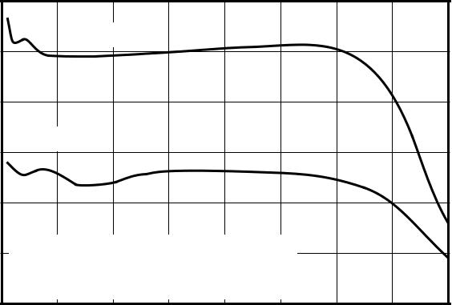

**VDD= 5V**

**VDD= 2,7 V**

**VDD= VREF**

**– 1dB FSR Di gital In put, FS = 52ksps Măs uremen t Bandwidth = 20 kHz**

* **500 1000 1500 2000 2500 3000 3500 4000**

**Frecvența de ieșire (Hz)**

**DISTORSIUNE ARMONICA TOTALA**

**vs FRECVENȚA DE IEȘIRE**

|  |  |  |  |  |  |
| --- | --- | --- | --- | --- | --- |
|  | **0** | **VDD = VREF=** | **5V** |  |  |
|  |  | **= 52ksps** |  |
|  | **– 20** | **– 1dB FSR D Intrare digitala put, FS** | |  |
|  | **Măs ureme nt Bandwidth = 20 kHz** | | |  |
|  |  |  |
|  | **– 40** | **THD** |  |  |  |
| **(dB)** |  |  |  |  |
| **– 60** |  |  |  |  |
| **THD** |  |  |  |  |
|  |  |  |  |  |
|  | **– 80** |  |  | **al 3-lea Ha monică** |  |
|  |  |  | **al 2-lea Hamonică** |  |
|  | **– 100** |  |  |  |  |

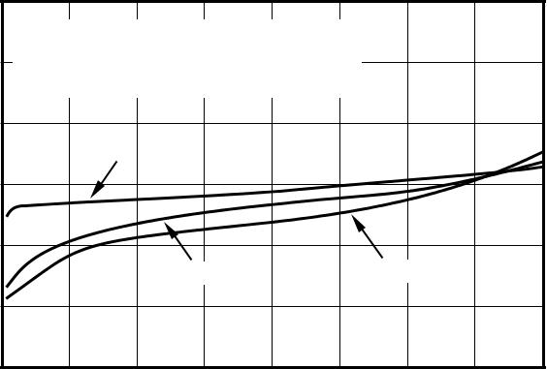

**– 120**

* **500 1000 1500 2000 2500 3000 3500 4000**

**Frecvența de ieșire (Hz)**

**DAC8532**  **9**



**SBAS246A** **www.ti.com**

**TEORIA OPERĂRII**

**SECTIUNEA DAC**

**Arhitectura fiecărui canal al DAC8532 constă dintr-un șir de rezistență DAC urmat de un amplificator tampon de ieșire. Figura 1 prezintă o diagramă bloc simplificată a arhitecturii DAC.**

|  |  |  |  |
| --- | --- | --- | --- |
|  | **VREF** |  |  |
| **Registrul DAC** | **REF (+)** |  |  |
| **șir de rezistență** | **VOUTX** |  |
|  | **REF(–)** |  |  |
|  |  | **Ieșire** |  |
|  |  | **Amplificator** |  |
|  | **GND** |  |  |
| **FIGURA 1. DAC8532 Arhitectură.** | |  |  |

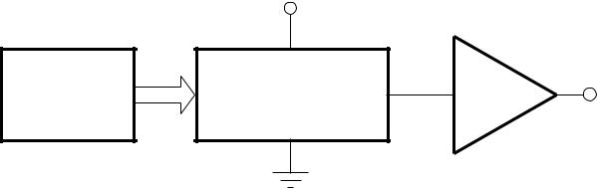

**Codarea de intrare pentru fiecare dispozitiv este binar drept unipolar, astfel încât tensiunea ideală de ieșire este dată de:**

|  |  |  |
| --- | --- | --- |
| **VOUTX = VREF•** | **D** |  |
| **65536** |  |
|  |  |

**unde D = dec echivalentul imal al coșului de gunoi cod ary adică încărcat în registrul DAC; poate varia de la 0 la 65535. VOUTX se referă la canalul A sau B.**

**ȘIR DE RESISTENT**

**Secțiunea șirului de rezistență este prezentată în Figura 2. Este pur și simplu un rezistor împărțit cu 2, urmat de un șir de rezistențe, fiecare cu valoarea R. Codul încărcat în registrul DAC determină la ce nod de pe șir este luată tensiunea. oprit. Această tensiune este apoi aplicată amplificatorului de ieșire prin închiderea unuia dintre comutatoarele care conectează șirul la amplificator.**

**AMPLIFICATOR DE IEȘIRE**

**Fiecare amplificator tampon de ieșire este capabil să genereze tensiuni șină-șină la ieșire care se apropie de un interval de ieșire de la 0 V la VDD(trebuie luate în considerare erorile de câștig și de compensare). Fiecare buffer este capabil să conducă o sarcină de 2k Ωîn paralel cu 1000pF la GND. Capacitățile sursă și absorbție ale amplificatorului de ieșire pot fi văzute în caracteristicile tipice.**

**INTERFAȚĂ SERIALĂ**

**DAC8532 utilizează o interfață serială cu 3 fire (SYNC, SCLK și DÎN), care este compatibil cu standardele de interfață SPI™, QSPI™ și Microwire™, precum și cu majoritatea DSP-urilor. Consultați diagrama de sincronizare a operațiunii de scriere în serie pentru un exemplu de secvență de scriere tipică.**

**SPI și QSP sunt mărci comerciale înregistrate ale Motorola.**

**Microwire este o marcă înregistrată a National Semiconductor.**

**VREF**

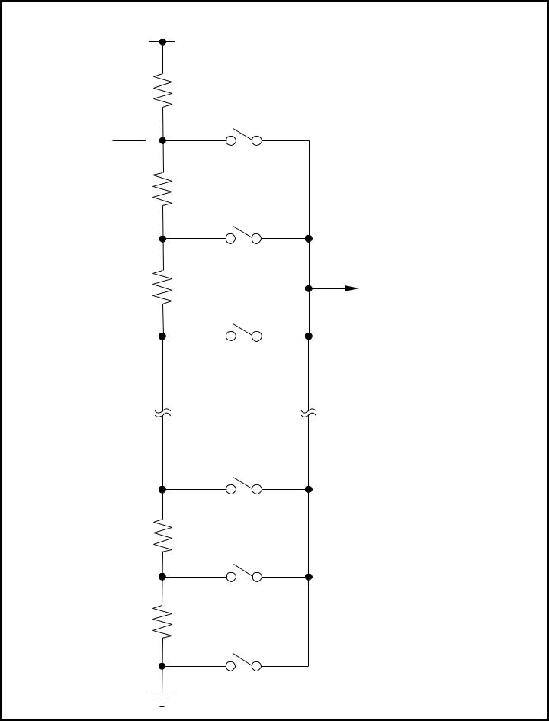

**RDIVIDER**

**VREF**

**2**

**R**

|  |  |  |
| --- | --- | --- |
| **R** | **La ieșire** |  |
| **Amplificator** |  |
|  |  |
|  | **(2x câștig)** |  |

**R**

**R**

**FIGURA 2. Șir de rezistență.**

**Secvența de scriere începe prin aducerea liniei SYNC LOW. Date de la DÎNlinia este sincronizată în registrul de deplasare de 24 de biți pe fiecare margine descendentă a SCLK. Frecvența ceasului serial poate fi de până la 30MHz, făcând DAC8532 compatibil cu DSP-uri de mare viteză. Pe cea de-a 24-a margine descendentă a ceasului serial, ultimul bit de date este tactat în registrul de deplasare și funcția programată este executată (adică, o modificare a conținutului tamponului de date, conținutului registrului DAC și/sau o modificare a opririi alimentării). modul unui canal sau canale specificate).**

**În acest moment, linia SYNC poate fi menținută LOW sau adusă HIGH. În ambele cazuri, timpul minim de întârziere de la a 24-a margine SCLK descendentă până la următoarea margine SYNC descendentă trebuie îndeplinit pentru a începe corect următorul ciclu. Pentru a asigura cel mai mic consum de energie al dispozitivului, trebuie avut grijă ca nivelurile de intrare digitală să fie cât mai aproape posibil de fiecare șină. (Vă rugăm să consultați secțiunea „Caracteristici tipice” pentru curba caracteristică de transfer „Curentul de alimentare vs tensiune de intrare logică”).**

**10**  **DAC8532**



**www.ti.com** **SBAS246A**

**INPUT SHIFT REGISTRE**

**Registrul de deplasare de intrare al DAC8532 are o lățime de 24 de biți (vezi Figura 5) și este format din 8 biți de control (DB16-DB23) și 16 biți de date (DB0-DB15). Primii doi biți de control (DB22 și DB23) sunt rezervați și trebuie să fie „0” pentru o funcționare corectă. LD A (DB20) și LD B (DB21) controlează actualizarea fiecărei ieșiri analogice cu valoarea specificată a datelor de 16 biți sau comanda de oprire. Bit DB19 este un bit „Don’t Care” care nu afectează funcționarea DAC8532 și poate fi 1 sau 0. Următorul bit de control, Buffer Select (DB18), controlează destinația datelor (sau comanda de oprire). ) între DAC A și DAC B. Ultimii doi biți de control, PD0 (DB16) și PD1 (DB17), selectează modul de oprire a unuia sau ambelor canale DAC. Cele patru moduri sunt modul normal sau oricare dintre cele trei moduri de oprire. O descriere mai completă a modurilor de funcționare ale DAC8532 poate fi găsită în secțiunea Moduri de oprire. Cei șaisprezece biți rămași ai cuvântului de intrare pe 24 de biți formează biții de date. Acestea sunt transferate în bufferul de date sau registrul DAC specificat, în funcție de comanda emisă de octetul de control, pe cea de-a 24-a muchie descendentă a SCLK. Vă rugăm să consultați Tabelele II și III pentru mai multe informații.**

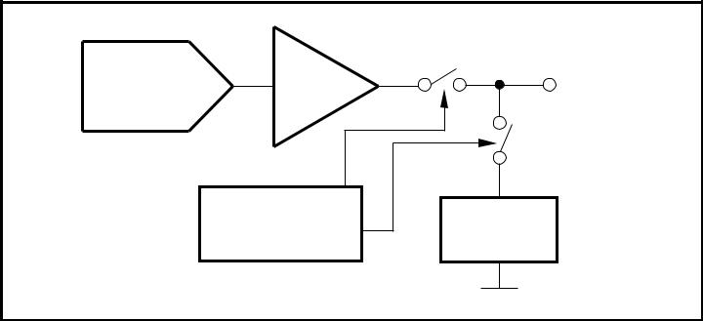

|  |  |  |  |
| --- | --- | --- | --- |
| **Rezistor** | **Amplificator** | **VOUTX** |  |
| **String DAC** |  |
|  | **Putere scazuta** | **Rezistor** |  |
|  | **Circuite** | **Reţea** |  |



**FIGURA 3. Etapa de ieșire în timpul opririi (de înaltă impedanță)**

**ÎNTRERUPERE DE SINCRONIZARE**

**Într-o secvență normală de scriere, linia SYNC este menținută LOW pentru cel puțin 24 de muchii descendente ale SCLK și registrul DAC adresat este actualizat pe a 24-a muchie descendentă. Cu toate acestea, dacă SYNC este adusă HIGH înainte de cea de-a 24-a muchie descendentă, aceasta acționează ca o întrerupere a secvenței de scriere; registrul de deplasare este resetat și secvența de scriere este eliminată. Nu are loc nici o actualizare a conținutului bufferului de date, a conținutului registrului DAC sau o schimbare a modului de operare (vezi Figura 4).**

**RESETARE LA PORNIRE**

**DAC8532 conține un circuit de resetare la pornire care controlează tensiunea de ieșire în timpul pornirii. La pornire, registrele DAC sunt umplute cu zerouri și tensiunile de ieșire**

**sunt setate la scară zero; ele rămân acolo până când se face o secvență de scriere validă și o comandă de încărcare pe canalul DAC respectiv. Acest lucru este util în aplicațiile în care este important să cunoașteți starea de ieșire a fiecărei ieșiri DAC în timp ce dispozitivul este în proces de pornire.**

**Niciun pin al dispozitivului nu trebuie să fie ridicat înainte ca dispozitivul să fie alimentat.**

**MODURI DE POWER-DOWN**

**DAC8532 utilizează patru moduri de operare. Aceste moduri sunt accesate prin setarea a doi biți (PD1 și PD0) în registrul de control și efectuând o acțiune „Încărcare” la unul sau ambele DAC-uri. Tabelul I arată cum starea biților corespunde modului de funcționare al fiecărui canal al dispozitivului. (Fiecare canal DAC poate fi oprit simultan sau independent unul de celălalt. Oprirea are loc după ce datele corespunzătoare sunt scrise în PD0 și PD1 și apare o comandă „Încărcare”.) Vă rugăm să consultați secțiunea „Exemple de operare” pentru informații suplimentare.**

|  |  |  |  |
| --- | --- | --- | --- |
|  | **PD1 (DB17)** | **PD0 (DB16)** | **MOD DE OPERARE** |
|  | |  |  |
|  | **0** | **0** | **Operatie normala** |
|  | **—** | **—** | **Moduri de oprire** |
| **0** | | **1** | **Ieșire De obicei 1kΩla GND Ieșire** |
| **1** | | **0** | **De obicei 100kΩla GND de înaltă** |
| **1** | | **1** | **impedanță** |
|  |  |  |  |

**TABELUL I. Moduri de operare pentru DAC8532.**

**Când ambii biți sunt setați la 0, dispozitivul funcționează normal cu un consum de energie tipic de 500µA la 5V. Cu toate acestea, pentru cele trei moduri de oprire, curentul de alimentare scade la 200nA la 5V (50nA la 3V). Nu numai că curentul de alimentare scade, dar și treapta de ieșire este comutată intern de la ieșirea amplificatorului la o rețea de rezistențe de valori cunoscute.**

**Acest lucru are avantajul că impedanța de ieșire a dispozitivului este cunoscută în timp ce acesta este în modul de oprire. Există trei opțiuni diferite pentru oprire: Ieșirea este conectată intern la GND printr-un 1kΩrezistor, 100kΩ rezistență sau este lăsată în circuit deschis (High-Impedance). Etapa de ieșire este ilustrată în Figura 3.**

**Toate circuitele analogice sunt oprite când este activat modul de oprire. Fiecare DAC va ieși din oprire când PD0 și PD1 sunt setate la 0, date noi sunt scrise în Bufferul de date, iar canalul DAC primește o comandă „Încărcare”. Timpul de ieșire din oprire este de obicei 2,5µs pentru VDD= 5V și 5µs pentru VDD= 3V (vezi caracteristicile tipice).**

**DAC8532**  **11**



**SBAS246A** **www.ti.com**

|  |  |  |  |  |  |  |  |
| --- | --- | --- | --- | --- | --- | --- | --- |
|  |  |  |  | **24 căderea** |  | **24 căderea** |  |
|  |  |  |  | **Margine** |  | **Margine** |  |
| **SCLK** | **1** | **2** |  | **1** | **2** |  |  |
| **SINCRONIZARE** |  |  |  |  |  |  |  |
|  | **Întreruperea scriere-sincronizare nevalidă:** | | | **Scriere validă - Actualizare buffer/DAC:** | | |  |
|  | **SYNC HIGH înainte de a 24-a Falling Edge** | | | **SYNC HIGH după 24th Falling Edge** | | |  |
| **DIN** | **DB23 DB22** | | **DB0** | **DB23 DB22** | | **DB1 DB0** |  |
|  |  |  |  |  |  |  |

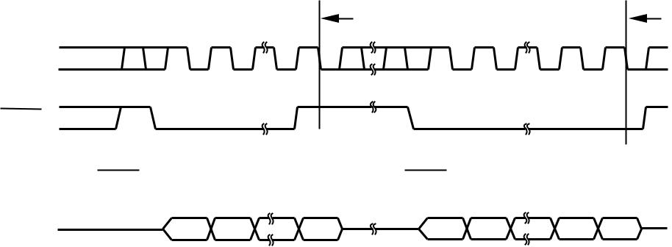

**FIGURA 4. Timp de întrerupere și sincronizare validă.**

**DB23** **DB12**

|  |  |  |  |  |
| --- | --- | --- | --- | --- |
| **0** | **0** | **LDB** | **LDA** | **X** |
|  |  |  |  |  |

|  |  |  |  |  |  |  |
| --- | --- | --- | --- | --- | --- | --- |
| **Selectare tampon** | **PD1** | **PD0** | **D15** | **D14** | **D13** | **D12** |
|  |  |  |  |  |  |  |

|  |  |  |  |  |  |  |  |  |  |  |  |  |  |  |  |  |  |  |  |  |  |  |  |  |  |  |  |  |  |  |  |  |  |  |  |  |  |
| --- | --- | --- | --- | --- | --- | --- | --- | --- | --- | --- | --- | --- | --- | --- | --- | --- | --- | --- | --- | --- | --- | --- | --- | --- | --- | --- | --- | --- | --- | --- | --- | --- | --- | --- | --- | --- | --- |
| **DB11** | |  |  |  |  |  |  |  |  |  |  |  |  |  |  |  |  |  |  |  |  |  |  |  |  |  |  |  |  |  |  |  |  |  |  | **DB0** |  |
|  |  |  |  |  |  |  |  |  |  |  |  |  | |  |  |  |  |  |  |  |  |  |  |  |  |  |  |  |  |  |  |  |  |  |  |  |  |
| **D11** | |  |  | **D10** | |  |  | **D9** |  | **D8** |  | **D7** | | |  |  |  |  |  |  |  |  | **D6** |  |  | **D5** |  |  | **D4** | | **D3** |  | **D2** |  | **D1** | **D0** |  |
|  |  |  |  |  |  |  |  | |  |  |  |  | |  |  |  |  |  |  |  |  |  |  |  |  |  |  |  |  |  |  |  |  |  |  |  |  |
| **FIGURA 5. DAC8532 Format de registru de intrare a datelor.** | | | | | | | | | | | | | | |  |  |  |  |  |  |  |  |  |  |  |  |  |  |  |  |  |  |  |  |  |  |  |
|  |  |  |  |  |  | |  |  |  |  |  | | |  |  | |  |  |  |  |  |  |  |  | |  |  |  |  | |  |  |  |  |  |  |  |
| **D23** | |  |  | **D22** | **D21** | |  | **D20** |  | **D19** | **D18** | | |  | **D17** | | | | |  |  |  | **D16** | **D15** | | **D14** |  |  | **D13-D0** |  |  |  |  |  |  |  |  |
| **Rezervat** | | **Rezervat** | | | **Sarcina B** | | **Sarcina A** | | **Nu-ți pasă** | | **Selectare tampon** | | |  | **PD1** | | | | |  |  |  | **PD0** | **MSB** | | **MSB-1** |  | **MSB-2...LSB** | |  |  |  | **DESCRIERE** | |  |  |  |
| **(Mereu** |  |  | **scrie 0)** | |  |  |  |  |  |  | **0 = A, 1 = B** | | |  |  |  |  |  |  |  |  |  |  |  |  |  |  |  |  |  |  |  |  |  |  |  |  |
| **0** |  | **0** | | | **0** |  | **0** | |  | **X** | **#** | |  |  | **0** |  |  |  |  | **0** | | | |  |  | **Date** | | | |  | **Buffer WR # cu date** | |  |  |  |  |  |
| **0** |  | **0** | | | **0** |  | **0** | |  | **X** | **#** | |  |  | **(vezi T** | | | |  | **A** | | | **ble III)** |  |  |  | **X** | | |  | **WR Buffer # cu comandă de oprire** | | | | |  |  |
| **0** |  | **0** | | | **0** |  | **1** | |  | **X** | **#** | |  |  | **0** |  |  |  |  | **0** | | | |  |  | **Date** | | | |  | **WR Buffer # cu date și încărcare DAC A** | | | | |  |  |
| **0** |  | **0** | | | **0** |  | **1** | |  | **X** | **0** | |  |  | **(vezi Tcapabil III)** | | | | | | | | |  |  |  | **X** | | |  | **WR Buffer A cu comandă de oprire și LOAD DAC A** | | | | | |  |
|  |  |  |  |  |  |  |  |  | **(DAC A oprit)** | |  |  |  |  |  |
|  |  |  |  |  |  |  |  |  |  |  |  |  |  |  |  |  |  |  |  |  |  |  |  |  |  |  |  |  |  |  |  |  |  |  |  |
| **0** |  | **0** | | | **0** |  | **1** | |  | **X** | **1** | |  |  | **(vezi T** | | | **A** | | | | **ble III)** | |  |  |  | **X** | | |  | **WR Buffer B cu comandă de oprire și LOAD DAC A** | | | | | |  |
| **0** |  | **0** | | | **1** |  | **0** | |  | **X** | **#** | |  |  | **0** |  |  |  |  | **0** | | | |  |  | **Date** | | | |  | **WR Buffer # cu date și încărcare DAC B** | | | | |  |  |
| **0** |  | **0** | | | **1** |  | **0** | |  | **X** | **0** | |  |  | **(vezi T** | |  | | | **A** | **ble III)** | | |  |  |  | **X** | | |  | **WR Buffer A cu comandă de oprire și LOAD DAC B** | | | | | |  |
| **0** |  | **0** | | | **1** |  | **0** | |  | **X** | **1** | |  |  | **(vezi T** | | | | | | **capabil III)** | | |  |  |  | **X** | | |  | **WR Buffer B cu comandă de oprire și LOAD DAC B** | | | | | |  |
|  |  |  |  |  |  |  |  |  |  |  |  | **(DAC B oprit)** | |  |  |  |  |  |
|  |  |  |  |  |  |  |  |  |  |  |  |  |  |  |  |  |  |  |  |  |  |  |  |  |  |  |  |  |  |  |  |  |  |  |  |
|  |  |  |  |  |  |  |  |  |  |  |  |  |  |  |  |  |  |  |  |  |  |  |  |  |  |  |  |  |  |  |  |  |  |  |  |  |  |
| **0** |  | **0** | | | **1** |  | **1** | |  | **X** | **#** | |  |  | **0** |  |  |  |  | **0** | | | |  |  | **Date** | | | |  | **WR Buffer # cu date și DAC-uri de încărcare A și B** | | | | |  |  |
|  |  |  |  |  |  |  |  |  |  |  |  |  |  |  |  |  |  |  |  |  |  |  |  |  |  |  |  | | |  |  | | | | | |  |
| **0** |  | **0** | | | **1** |  | **1** | |  | **X** | **0** | |  |  | **(vezi TAble III)** | | | | | | | | |  |  |  | **X** | | |  | **WR Buffer A cu comandă de oprire și încărcare DAC-** | | | | | |  |
|  |  |  |  |  |  |  |  |  |  |  |  | **uri A și B (DAC A oprit)** | | | |  |  |  |
|  |  |  |  |  |  |  |  |  |  |  |  |  |  |  |  |  |  |  |  |  |  |  |  |  |  |  |  |  |  |  |  |  |  |
|  |  |  |  |  |  |  |  |  |  |  |  |  |  |  |  |  |  |  |  |  |  |  |  |  |  |  |  | | |  |  | | | | | |  |
| **0** |  | **0** | | | **1** |  | **1** | |  | **X** | **1** | |  |  | **(vezi TAble III)** | | | | | | | | |  |  |  | **X** | | |  | **WR Buffer B cu comandă de oprire și încărcare DAC-** | | | | | |  |
|  |  |  |  |  |  |  |  |  |  |  |  | **uri A și B (DAC B oprit)** | | | |  |  |  |
|  |  |  |  |  |  |  |  |  |  |  |  |  |  |  |  |  |  |  |  |  |  |  |  |  |  |  |  |  |  |  |  |  |  |
|  |  |  |  | |  | |  | |  |  |  |  |  |  |  |  |  |  |  |  |  |  |  |  |  |  |  |  |  |  |  |  |  |  |  |  |  |
| **TABELUL II. Matricea de control.** | | | | | | | | |  |  |  |  |  |  |  |  |  |  |  |  |  |  |  |  |  |  |  |  |  |  |  |  |  |  |  |  |  |
|  |  |  |  |  |  |  |  |  |  |  |  |  |  |  |  |  |  |  |  |  |  |  |  |  |  |  |  |  |  |  |  |  |  |  |  |  |  |
|  |  |  | **D17** | |  |  |  |  |  | **D16** |  |  |  |  |  |  |  |  |  |  |  |  |  |  |  | **COMENZI DE OPINIREA IMPEDANȚEI DE IEȘIRE** | | | | | | | | |  |  |  |
|  |  |  | **PD1** | |  |  |  |  |  | **PD0** |  |  |  |  |  |  |  |  |  |  |  |  |  |  |  |  |  |  |
|  |  |  |  |  |  |  |  |  |  |  |  |  |  |  |  |  |  |  |  |  |  |  |  |  |  |  |  |  |  |  |  |  |  |  |
|  |  | **0** | | |  |  |  |  | **1** | |  |  |  |  |  |  |  |  |  |  |  |  |  |  |  |  |  |  |  |  | **1kΩ** | |  |  |  |  |  |
|  |  | **1** | | |  |  |  |  | **0** | |  |  |  |  |  |  |  |  |  |  |  |  |  |  |  |  |  |  |  |  | **100kΩ** | |  |  |  |  |  |
|  |  | **1** | | |  |  |  |  | **1** | |  |  |  |  |  |  |  |  |  |  |  |  |  |  |  |  |  |  | **Impedanță ridicată** | | | |  |  |  |  |  |
|  |  |  |  |  |  |  |  |  |  |  |  |  |  |  |  |  |  |  |  |  |  |  |  |  |  |  |  |  |  |  |  |  |  |  |  |  |  |

**TABELUL III. Comenzi de oprire.**

**12**  **DAC8532**



**www.ti.com** **SBAS246A**

**EXEMPLE DE OPERARE**

**Exemplul 1: Scriere în tamponul de date A; Scrieți în tamponul de date B; Încărcați DACA și DACB simultan**

**• Primul—Scrieți în tamponul de date A:**

|  |  |  |  |  |  |  |  |  |  |  |  |  |
| --- | --- | --- | --- | --- | --- | --- | --- | --- | --- | --- | --- | --- |
|  | **Rezervat** | **Rezervat** | **LDB** | **LDA** | **DC** | **Selectare tampon** | **PD1** | **PD0** | **DB15** | **. . . . . .** | **DB1** | **DB0** |
|  | |  |  |  |  |  |  |  |  |  |  |  |
|  | **0** | **0** | **0** | **0** | **X** | **0** | **0** | **0** | **D15** | **. . . . .** | **D1** | **D0** |
|  |  |  |  |  |  |  |  |  |  |  |  |  |

**• Al doilea — Scrieți în Bufferul de date B și încărcați DAC A și DAC B simultan:**

|  |  |  |  |  |  |  |  |  |  |  |  |  |
| --- | --- | --- | --- | --- | --- | --- | --- | --- | --- | --- | --- | --- |
|  | **Rezervat** | **Rezervat** | **LDB** | **LDA** | **DC** | **Selectare tampon** | **PD1** | **PD0** | **DB15** | **. . . . . .** | **DB1** | **DB0** |
|  | |  |  |  |  |  |  |  |  |  |  |  |
|  | **0** | **0** | **1** | **1** | **X** | **1** | **0** | **0** | **D15** | **. . . . .** | **D1** | **D0** |
|  |  |  |  |  |  |  |  |  |  |  |  |  |

**Ieșirile analogice DACA și DACB se stabilesc simultan la valorile specificate după finalizarea 2ndscrierea secvenței. (Comanda „Încărcare” mută datele digitale din memoria tampon de date în registrul DAC, moment în care are loc conversia și ieșirea analogică este actualizată. „Finalizarea” are loc pe 24almarginea SCLK în scădere după SYNC LOW.)**

**Exemplul 2: Încărcați secvențial date noi în DACA și DACB**

**• Primul—Scrieți în tamponul de date A și încărcați DAC A: ieșirea DACA se stabilește la valoarea specificată la finalizare:**

|  |  |  |  |  |  |  |  |  |  |  |  |  |  |
| --- | --- | --- | --- | --- | --- | --- | --- | --- | --- | --- | --- | --- | --- |
|  |  | **Rezervat** | **Rezervat** | **LDB** | **LDA** | **DC** | **Selectare tampon** | **PD1** | **PD0** | **DB15** | **. . . . . .** | **DB1** | **DB0** |
|  |  | |  |  |  |  |  |  |  |  |  |  |  |
|  |  | **0** | **0** | **0** | **1** | **X** | **0** | **0** | **0** | **D15** | **. . . . .** | **D1** | **D0** |
|  |  |  |  |  |  |  |  |  |  |  |  |  |  |
| **• Al doilea — Scrieți în Bufferul de date B și încărcați DAC B: Ieșirea DACB se stabilește la valoarea specificată la finalizare:** | | | | | | | | | | | |  |  |
|  |  |  |  |  |  |  |  |  |  |  |  |  |  |
|  |  | **Rezervat** | **Rezervat** | **LDB** | **LDA** | **DC** | **Selectare tampon** | **PD1** | **PD0** | **DB15** | **. . . . . .** | **DB1** | **DB0** |
|  | | |  |  |  |  |  |  |  |  |  |  |  |
|  | **0** | | **0** | **1** | **0** | **X** | **1** | **0** | **0** | **D15** | **. . . . .** | **D1** | **D0** |
|  |  |  |  |  |  |  |  |  |  |  |  |  |  |

**După finalizarea 1Sfciclu de scriere, ieșirea analogică DACA se stabilește la tensiunea specificată; la finalizarea ciclului de scriere 2, ieșirea analogică DACB se stabilește.**

**Exemplul 3: Opriți DACA la 1kΩși Power-Down DACB la 100kΩSimultan**

**• Primul—Scrieți comanda de oprire în Bufferul de date A:**

|  |  |  |  |  |  |  |  |  |  |  |  |  |  |
| --- | --- | --- | --- | --- | --- | --- | --- | --- | --- | --- | --- | --- | --- |
|  | **Rezervat** | **Rezervat** | **LDB** | **LDA** | **DC** | **Selectare tampon** | **PD1** | **PD0** | **DB15** | **. . . . . .** |  | **DB1** | **DB0** |
|  |  |  |  |  |  |  |  |  |  |  |  |  |  |
|  | **0** | **0** | **0** | **0** | **X** | **0** | **0** | **1** |  |  | **Nu-ți pasă** | |  |
|  |  |  |  |  |  |  |  |  |  |  |  |  |  |

**• Al doilea—Scrieți comanda de oprire în Bufferul de date B și încărcați DACA și DACB simultan:**

|  |  |  |  |  |  |  |  |  |  |  |  |  |  |
| --- | --- | --- | --- | --- | --- | --- | --- | --- | --- | --- | --- | --- | --- |
|  | **Rezervat** | **Rezervat** | **LDB** | **LDA** | **DC** | **Selectare tampon** | **PD1** | **PD0** | **DB15** | **. . . . . .** |  | **DB1** | **DB0** |
|  |  |  |  |  |  |  |  |  |  |  |  |  |  |
|  | **0** | **0** | **1** | **1** | **X** | **1** | **1** | **0** |  |  | **Nu-ți pasă** | |  |
|  |  |  |  |  |  |  |  |  |  |  |  |  |  |

**Ieșirile analogice DACA și DACB se opresc simultan în fiecare mod specificat respectiv după finalizarea celor 2ndscrierea secvenței.**

**Exemplul 4: Opriți secvențial DACA și DACB la impedanță ridicată:**

**• Primul—Scrieți comanda de oprire în Bufferul de date A și încărcați DAC A: Ieșirea DAC A = High-Z:**

|  |  |  |  |  |  |  |  |  |  |  |  |  |  |
| --- | --- | --- | --- | --- | --- | --- | --- | --- | --- | --- | --- | --- | --- |
|  | **Rezervat** | **Rezervat** | **LDB** | **LDA** | **DC** | **Selectare tampon** | **PD1** | **PD0** | **DB15** | **. . . . . .** |  | **DB1** | **DB0** |
|  | **0** | **0** | **0** | **1** | **X** | **0** | **1** | **1** |  |  | **Nu-ți pasă** | |  |
|  |  |  |  |  |  |  |  |  |  |  |  |  |  |

**• Al doilea—Scrieți comanda de oprire în Bufferul de date B și încărcați DAC B: Ieșirea DAC B = High-Z:**

|  |  |  |  |  |  |  |  |  |  |  |  |  |  |
| --- | --- | --- | --- | --- | --- | --- | --- | --- | --- | --- | --- | --- | --- |
|  | **Rezervat** | **Rezervat** | **LDB** | **LDA** | **DC** | **Selectare tampon** | **PD1** | **PD0** | **DB15** | **. . . . . .** |  | **DB1** | **DB0** |
|  |  |  |  |  |  |  |  |  |  |  |  |  |  |
|  | **0** | **0** | **1** | **0** | **X** | **1** | **1** | **1** |  |  | **Nu-ți pasă** | |  |
|  |  |  |  |  |  |  |  |  |  |  |  |  |  |

**Ieșirile analogice DACA și DACB se scad secvenţial la o impedanță ridicată la finalizarea 1Sfși 2ndscrie secvențe, respectiv.**

**DAC8532**  **13**



**SBAS246A** **www.ti.com**

**MICROPROCESOR**

**INTERFAȚARE**

**INTERFATA DAC8532 la 8051**

**Figura 6 prezintă o interfață serială între DAC8532 și un microcontroler tipic de tip 8051. Configurarea interfeței este după cum urmează: TXD a 8051 unități SCLK a DAC8532, în timp ce RXD conduce linia de date seriale a dispozitivului. Semnalul SYNC este derivat dintr-un pin programabil pe biți de pe portul 8051. În acest caz, este utilizată linia de port P3.3. Când datele urmează să fie transmise către DAC8532, P3.3 este luat LOW. 8051 transmite date în octeți de 8 biți; astfel, în ciclul de transmisie apar doar opt muchii de ceas în scădere. Pentru a încărca date în DAC, P3.3 este lăsat LOW după ce primii opt biți sunt transmisi, apoi este inițiat un al doilea și al treilea ciclu de scriere pentru a transmite datele rămase. P3.3 este luat la MARE după încheierea celui de-al treilea ciclu de scriere. 8051 scoate datele seriale într-un format care prezintă mai întâi LSB-ul, în timp ce DAC8532 necesită datele sale cu MSB ca prim bit primit. Prin urmare, rutina de transmisie 8051 trebuie să țină cont de acest lucru și să „oglindă” datele după cum este necesar.**

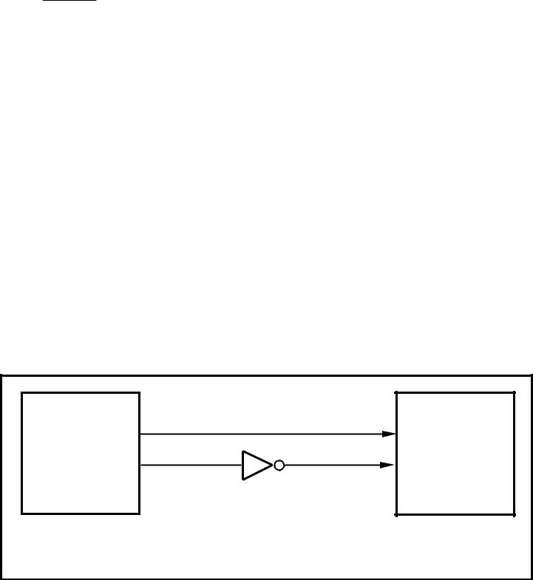

|  |  |  |  |  |
| --- | --- | --- | --- | --- |
| **80C51/80L51(1)** |  | **DAC8532(1)** | |  |
| **P3.3** |  |  |  |  |
| **SINCRONIZARE** | | |  |
| **TXD** | **SCLK** | | |  |

**RXD**  **DÎN**

**NOTĂ: (1) Pinuri suplimentare omise pentru claritate.**

**FIGURA 6. Interfață DAC8532 la 80C51/80L51.**

**DAC8532 la INTERFATA Microwire**

**Figura 7 prezintă o interfață între DAC8532 și orice dispozitiv compatibil Microwire. Datele seriale sunt deplasate pe marginea descendentă a ceasului serial și sunt tactate în DAC8532 pe frontul ascendent al semnalului SK.**

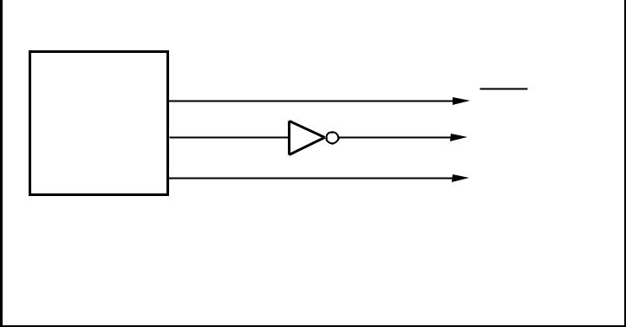

|  |  |  |  |  |
| --- | --- | --- | --- | --- |
| **MicrofirTM** | | | **DAC8532(1)** |  |
|  |  |  |  |  |
| **CS** | **SINCRONIZARE** |  |
| **SK** | | | **SCLK** |  |
| **ASA DE** | | | **DÎN** |  |
|  |  |  |  |  |

**NOTĂ: (1) Pinuri suplimentare omise pentru claritate.**

**Microwire este o marcă înregistrată a National Semiconductor.**

**FIGURA 7. DAC8532 la interfața Microwire.**

**INTERFATA DAC8532 la 68HC11**

**Figura 8 prezintă o interfață serială între DAC8532 și microcontrolerul 68HC11. SCK al 68HC11 conduce SCLK al DAC8532, în timp ce ieșirea MOSI conduce linia de date serială a DAC. Semnalul SYNC este derivat dintr-o linie de port (PC7), similar cu diagrama 8051.**

|  |  |  |  |  |
| --- | --- | --- | --- | --- |
| **68HC11(1)** |  | **DAC8532(1)** | |  |
| **PC7** |  |  |  |  |
| **SINCRONIZARE** | | |  |

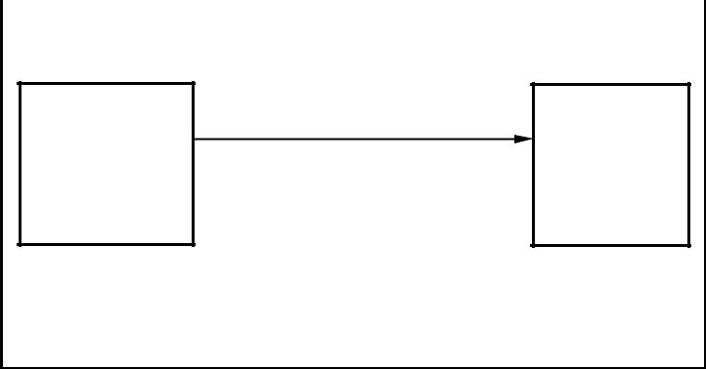

**SCK**  **SCLK**

**MOSI**  **DÎN**

**NOTĂ: (1) Pinuri suplimentare omise pentru claritate.**

**FIGURA 8. Interfață DAC8532 la 68HC11.**

**68HC11 ar trebui configurat astfel încât bitul său CPOL să fie 0 și bitul său CPHA să fie 1. Această configurație face ca datele care apar pe ieșirea MOSI să fie valide pe frontul descendent al SCK. Când datele sunt transmise către DAC, linia SYNC este menținută LOW (PC7). Datele seriale de la 68HC11 sunt transmise în octeți de 8 biți, cu doar opt margini de ceas descendetoare care apar în ciclul de transmisie. (Datele sunt transmise mai întâi MSB.) Pentru a încărca date pe DAC8532, PC7 este lăsat LOW după ce primii opt biți sunt transferați, apoi o a doua și a treia operație de scriere în serie este efectuată la DAC. PC7 este luată HIGH la sfârșitul acestei proceduri.**

**INTERFATA DSP DAC8532 la TMS320**

**Figura 9 prezintă conexiunile dintre DAC8532 și un procesor de semnal digital TMS320. Prin decodificarea semnalului FSX, mai multe DAC8532 pot fi conectate la un singur port serial al DSP.**

**DAC8532** **Aprovizionare pozitivă**

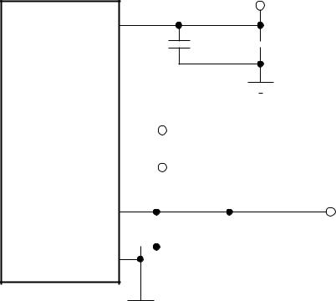

**VDD**

**0,1µF**  **10µF**

**TMS320 DSP**

|  |  |  |  |  |  |  |  |  |  |  |  |  |  |  |  |  |
| --- | --- | --- | --- | --- | --- | --- | --- | --- | --- | --- | --- | --- | --- | --- | --- | --- |
| **FSX** |  |  |  |  |  |  |  |  |  |  |  |  |  |  |  |  |
|  | **SINCRONIZARE** | | |  |  |  |  | **Ieșirea A** | |  |  |  |  |  |  |
|  |  |  |  |  |  |  |  |  |  |  |
|  |  |  |  | **VOUTA** |  |  |  |  |  |  |  |  |  |  |
|  |  |  |  |  |  |  |  |  |  |  |
| **DX** |  | **DÎN** | | |  |  |  |  | **Ieșirea B** | |  |  |  |  |  |  |
|  |  |  |  |  |  |  |  |  |  |  |
|  |  |  |  | **VOUTB** |  |  |  |  |  |  |  |  |  |  |
|  |  |  |  |  |  |  |  |  |  |  |
| **CLKX** |  | **SCLK** | | |  |  |  |  |  |  |  |  |  |  | **Referinţă** |  |
|  |  |  |  |  |  |  |  |  |  |  |  |
|  |  |  |  | **VREF** |  |  |  |  |  |  |  |  |  |  |  |
|  |  |  |  |  |  |  |  | **0,1µF** |  |  | **1µF la 10µF** | | | **Intrare** |  |
|  |  |  |  |  |  |  |  |  |  |  |  |  |

**GND**



**FIGURA 9. DAC8532 la TMS320 DSP.**

**APLICAȚII**

**CONSUM CURENT**

**DAC8532 consumă de obicei 250uA la VDD= 5V și 225uA la VDD= 3V pentru fiecare canal activ, inclusiv consumul de curent de referință. Un consum suplimentar de curent poate apărea la intrările digitale dacă VIH<<VDD. Pentru cea mai eficientă funcționare a puterii, nivelurile logice CMOS sunt recomandate la intrările digitale ale DAC.**

**În modul de oprire, consumul de curent tipic este de 200 nA. Un timp de întârziere de 10 până la 20 ms după ce o comandă de oprire este emisă către DAC este de obicei suficient pentru ca curentul de oprire să scadă sub 10µA.**

**14**  **DAC8532**



**www.ti.com** **SBAS246A**

**CONDUCEREA ÎNCĂRCĂRILOR REZISTIVE ȘI CAPACITIVE**

**Etajul de ieșire DAC8532 este capabil să conducă sarcini de până la 1000pF, rămânând stabil. În cadrul marjelor de eroare de compensare și câștig, DAC8532 poate funcționa șin-la-șină atunci când conduce o sarcină capacitivă. Sarcini rezistive de 2kΩpoate fi condus de DAC8532, realizând în același timp o reglare tipică a sarcinii de 1%. Pe măsură ce rezistența la sarcină scade sub 2kΩ, eroarea de reglare a sarcinii crește. Când ieșirile DAC-ului sunt conduse pe șina pozitivă sub încărcare rezistivă, tranzistorul PMOS al fiecărei etape de ieșire Clasa AB poate intra în regiunea liniară. Când se întâmplă acest lucru, căderea de tensiune IR adăugată deteriorează performanța de liniaritate a DAC. Acest lucru are loc numai în intervalul de aproximativ 20mV de sus a caracteristicii de transfer de la intrarea la ieșire digitală a DAC-ului. Tensiunea de referință aplicată la DAC8532 poate fi redusă sub tensiunea de alimentare aplicată la VDDpentru a elimina această condiție dacă o bună liniaritate este o cerință la scară completă (în condiții de încărcare rezistivă).**

**PERFORMANȚĂ CROSSTALK ȘI AC**

**Arhitectura DAC8532 folosește șiruri de rezistență separate pentru fiecare canal DAC pentru a obține performanțe de diafonie ultra-scăzută. Diafonia DC observată la un canal în timpul unei schimbări la scară maximă pe canalul vecin este de obicei mai mică de 0,5LSB. Diafonia AC măsurată (pentru o ieșire de undă sinusoidală la scară completă, de 1 kHz generată pe un canal și măsurată la canalul de ieșire rămas) este de obicei sub –100 dB.**

**În plus, DAC8532 poate atinge o performanță AC tipică de 96 dB SNR (raport semnal-zgomot) și 65 db THD (distorsiune armonică totală), făcând din DAC8532 o alegere solidă pentru aplicațiile care necesită SNR scăzut la frecvențe de ieșire la sau sub 4 kHz.**

**STABILITATEA TENSIUNII DE IEȘIRE**

**DAC8532 prezintă o stabilitate excelentă la temperatură de 5 ppm/°C variație tipică a tensiunii de ieșire în intervalul de temperatură specificat al dispozitivului. Acest lucru permite ca tensiunea de ieșire a fiecărui canal să rămână în intervalul a±25µfereastră V pentru a±1°C modificarea temperaturii ambiante.**

**Performanța bună a raportului de respingere a sursei de alimentare (PSRR) reduce zgomotul de alimentare prezent pe VDDde la apariția la ieșiri la mult sub 10µVs. Combinat cu o performanță bună de zgomot de curent continuu și o liniaritate diferențială reală de 16 biți, DAC8532 devine o alegere perfectă pentru aplicațiile de control în buclă închisă.**

**TIMPUL DE REGLARE ȘI PERFORMANȚA GLITCH-ULUI IEȘIRII**

**Timpul de reglare în intervalul de precizie de 16 biți al DAC8532 este realizabil în 10µs pentru o modificare a codului la scară completă la intrare. În cel mai rău caz, timpii de stabilire între modificări consecutive ale codului sunt de obicei mai mici de 2µs, permițând rate de actualizare de până la 500 ksps pentru semnalele de intrare digitale care schimbă codul în cod. Interfața serială de mare viteză a DAC8532 este proiectată pentru a suporta aceste rate ridicate de actualizare.**

**Pentru variațiile de ieșire la scară maximă, treapta de ieșire a fiecărui canal DAC8532 prezintă de obicei mai puțin de 100 mV de depășire și depășire atunci când conduce o sarcină capacitivă de 200 pF. Problemele de schimbare de la cod la cod sunt extrem de scăzute (~10uV), având în vedere că tranziția de la cod la cod nu traversează granița codului Nx4096. Datorită segmentării interne a DAC8532, apar erori de la cod la cod la fiecare trecere a graniței unui cod Nx4096. Aceste erori se pot apropia de 100 mV pentru N = 15, dar se rezolvă în ~2µs.**

**UTILIZAREA REF02 CA SURSA DE ALIMENTARE PENTRU DAC8532**

**Datorită curentului de alimentare extrem de scăzut cerut de DAC8532, o posibilă configurație este utilizarea unei referințe de tensiune de precizie REF02 +5V pentru a furniza tensiunea necesară la intrarea de alimentare a DAC8532, precum și la intrarea de referință, așa cum se arată în Figura**

1. **Aceasta este util mai ales dacă sursa de alimentare este destul de zgomotoasă sau dacă tensiunile de alimentare ale sistemului sunt la o altă valoare decât 5V. REF02 va scoate o tensiune de alimentare constantă pentru DAC8532. Dacă este utilizat REF02, curentul pe care trebuie să îl furnizeze DAC8532 este 567µUn tipic și 890µUn max pentru V DD= 5V. Când este încărcată o ieșire DAC, REF02 trebuie, de asemenea, să furnizeze curent la sarcină. Curentul tipic total necesar (cu un 5kΩ încărcare pe un DAC dat**

**ieșire) este:**

|  |  |  |  |  |
| --- | --- | --- | --- | --- |
|  | **567µA + (5V/ 5kΩ) =1,567 mA** | |  |  |
|  | **+ 15** |  |  |  |
|  | **REF02** | **+ 5V** |  |  |
|  |  |  |  |
|  |  | **1,567 mA** |  |  |
|  | **SINCRONIZARE** | **VDD, VREF** |  |  |
| **3 fire** |  | **DAC8532** | **VOUT= 0V până la 5V** |  |
| **Serial** | **SCLK** |  |  |
| **Interfață** |  |  |  |  |
|  | **DÎN** |  |  |  |

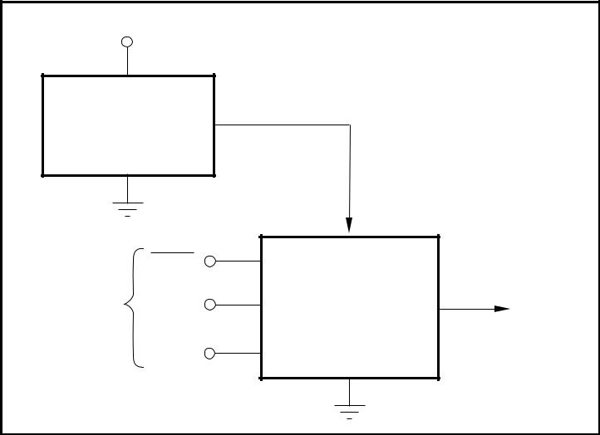

**FIGURA 10. REF02 ca sursă de alimentare pentru DAC8532.**

**Reglarea sarcinii REF02 este de obicei 0,005%/mA, ceea ce duce la o eroare de 392µV pentru curentul de 1,5 mA extras din acesta. Aceasta corespunde unei erori 5.13LSB pentru un interval de ieșire de la 0V la 5V.**

**OPERAȚIONARE BIPOLARĂ CU DAC8532**

**DAC8532 a fost proiectat pentru funcționare cu o singură sursă, dar este posibil și un interval de ieșire bipolar folosind circuitul din Figura 11. Circuitul prezentat va oferi un interval de tensiune de ieșire de±VREF. Funcționarea șină-șină la ieșirea amplificatorului este realizabilă folosind un amplificator precum OPA703, vezi Figura 11.**

**DAC8532**  **15**



**SBAS246A** **www.ti.com**

|  |  |  |  |
| --- | --- | --- | --- |
| **+ 5V** |  | **R2** |  |
|  | **10kΩ** |  |
|  | **R1** | **+ 5V** |  |
|  |  |  |
|  | **10kΩ** |  |  |
|  |  | **OPA703** |  |
|  | **VOUTX** | **±5V** |  |
|  | **VDD, VREF DAC8532** |  |  |
| **10µF** | **0,1µF** | **– 5V** |  |

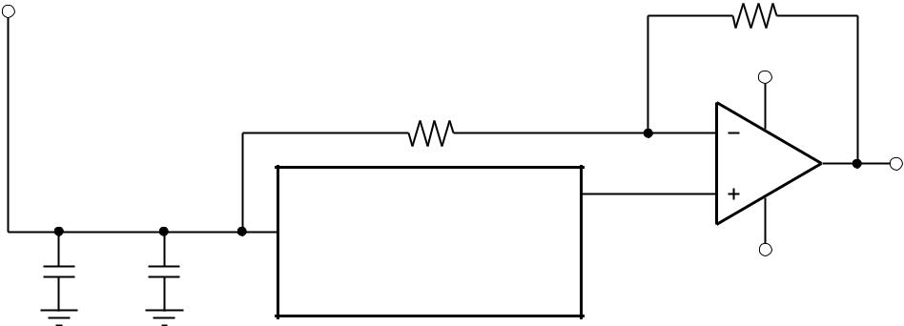

**(Alți pini au fost omise pentru claritate.)**

**FIGURA 11. Funcționare bipolară cu DAC8532.**

**Tensiunea de ieșire pentru orice cod de intrare poate fi calculată după cum urmează:**

|  |  |  |  |  |  |  |  |  |  |  |  |  |
| --- | --- | --- | --- | --- | --- | --- | --- | --- | --- | --- | --- | --- |
| **-** | **-** | **D** | **-** | **-R + R2** | | **-** |  |  | **-R - -** | | |  |
| **VOUTX = - VREF• -** |  |  | **1** |  | **V** | **•** |  | **2** |  |  |
|  |  |  |  | **- - -** | |  |
| **--** | **-** |  | **- • -** | | **R1** | **--REF** | |  |  |  |
| **65536 -** | | **-** | **-** |  |  | **-R1- --** | | |  |

**unde D reprezintă codul de intrare în zecimală (0–65535).**

**Cu VREF= 5V, R1= R2= 10kΩ:**

**VOUTX = - --10•D65536-- --5V**

**Acesta este un outp ut domeniul de tensiune de±5V cu h 0000Hcorect**

**care corespunde la o ieșire de –5V și FFFFHcorespunzătoare unei ieșiri de +5V. În mod similar, folosind VREF= 2,5 V, a±Se poate atinge un interval de tensiune de ieșire de 2,5 V.**

**DISPOSARE**

**O componentă analogică de precizie necesită un aspect atent, ocolire adecvată și surse de alimentare curate și bine reglate.**

**DAC8532 oferă funcționare cu o singură sursă și va fi adesea folosit în imediata apropiere cu logica digitală, microcontrolere, microprocesoare și procesoare de semnal digital. Cu cât este mai multă logică digitală prezentă în proiectare și cu cât viteza de comutare este mai mare, cu atât va fi mai dificil să împiedici zgomotul digital să apară la ieșire.**

**Datorită pinului de masă unic al DAC8532, toți curenții de retur, inclusiv curenții de retur digitali și analogici pentru DAC, trebuie să curgă printr-un singur punct. În mod ideal, GND ar fi conectat direct la un plan de masă analogic. Acest plan va fi separat de conexiunea la masă pentru componentele digitale până când acestea vor fi conectate la punctul de intrare al sistemului.**

**Puterea aplicată lui VDDar trebui să fie bine reglat și cu zgomot redus. Comutarea surselor de alimentare și a convertoarelor DC/DC vor avea deseori erori de înaltă frecvență sau piroane pe tensiunea de ieșire. În plus, componentele digitale pot crea vârfuri de înaltă frecvență similare cu stările lor interne ale comutatoarelor logice. Acest zgomot se poate cupla cu ușurință la tensiunea de ieșire a DAC prin diferite căi între conexiunile de alimentare și ieșirea analogică.**

**Ca și în cazul conexiunii GND, VDDar trebui să fie conectate la un plan de alimentare pozitivă sau o urmă care este separată de conexiunea pentru logica digitală până când sunt conectate la punctul de intrare a energiei. În plus, un 1µF la 10µCondensator F în paralel cu un 0,1µ Condensatorul de bypass F este insistent recomandat. În unele situații, poate fi necesară o ocolire suplimentară, cum ar fi 100µ Condensator electrolitic F sau chiar un filtru „Pi” alcătuit din inductori și condensatori - toate concepute pentru a filtra în esență trece-jos sursa, eliminând zgomotul de înaltă frecvență.**

**16**  **DAC8532**



**www.ti.com** **SBAS246A**

**ANEXA OPȚIUNII PACHET**



|  |  |
| --- | --- |
| **www.ti.com** | **11-apr-2013** |

**INFORMAȚII DE AMBALARE**

|  |  |  |  |  |  |  |  |  |  |  |  |
| --- | --- | --- | --- | --- | --- | --- | --- | --- | --- | --- | --- |
| **Dispozitiv care poate fi comandat** | **stare** | **Tip pachet** | **Pachet** | **Ace** | **Pachet** | **Plan Eco** | **Finisaj plumb/minge** | **MSL Peak Temp** | **Temperatura de funcționare (°C)** | **Marcaje de sus** | **Mostre** |
|  | **(1)** |  | **Desen** |  | **Cant** | **(2)** |  | **(3)** |  | **(4)** |  |
| **DAC8532IDGK** | **ACTIV** | **VSSOP** | **DGK** | **8** | **80** | **Verde (RoHS** | **CU NIPDAUAG** | **Nivel-2-260C-1 AN** | **- de la 40 la 105** | **D32E** |  |
|  |  |  |  |  |  | **și fără Sb/Br)** |  |  |  |  |  |
| **DAC8532IDGKG4** | **ACTIV** | **VSSOP** | **DGK** | **8** | **80** | **Verde (RoHS** | **CU NIPDAUAG** | **Nivel-2-260C-1 AN** | **- de la 40 la 105** | **D32E** |  |
|  |  |  |  |  |  | **și fără Sb/Br)** |  |  |  |  |  |
| **DAC8532IDGKR** | **ACTIV** | **VSSOP** | **DGK** | **8** | **2500** | **Verde (RoHS** | **CU NIPDAUAG** | **Nivel-2-260C-1 AN** | **- de la 40 la 105** | **D32E** |  |
|  |  |  |  |  |  | **și fără Sb/Br)** |  |  |  |  |  |
| **DAC8532IDGKRG4** | **ACTIV** | **VSSOP** | **DGK** | **8** | **2500** | **Verde (RoHS** | **CU NIPDAUAG** | **Nivel-2-260C-1 AN** | **- de la 40 la 105** | **D32E** |  |
|  |  |  |  |  |  | **și fără Sb/Br)** |  |  |  |  |  |



**(1)Valorile statutului de marketing sunt definite după cum urmează:**

**ACTIV:Dispozitiv produs recomandat pentru modele noi.**

**LIFEBUY:TI a anunțat că dispozitivul va fi întrerupt și este în vigoare o perioadă de cumpărare pe viață.**

**NRND:Nu este recomandat pentru modele noi. Dispozitivul este în producție pentru a sprijini clienții existenți, dar TI nu recomandă utilizarea acestei piese într-un design**

**nou. PREVIZUALIZARE:Dispozitivul a fost anunțat, dar nu este în producție. Eșantioanele pot fi sau nu disponibile. ÎNVECHIT:TI a întrerupt producția dispozitivului.**

**(2)Plan Eco - Clasificarea ecologică planificată: Fără Pb (RoHS), Fără Pb (Exceptat RoHS) sau Verde (RoHS și fără Sb/Br) - vă rugăm să verificațihttp://www.ti.com/productcontent**[**pentru cele mai recente informații despre**](http://www.ti.com/productcontent) **disponibilitate și detalii suplimentare despre conținutul produsului.**

**De stabilit:Planul de conversie Pb-Free/Green nu a fost definit.**

**Fără Pb (RoHS):Termenii TI „Fără plumb” sau „Fără Pb” înseamnă produse semiconductoare care sunt compatibile cu cerințele actuale RoHS pentru toate cele 6 substanțe, inclusiv cerința ca plumbul să nu depășească 0,1% din greutate în materiale omogene. Acolo unde sunt concepute pentru a fi lipite la temperaturi ridicate, produsele TI Pb-Free sunt potrivite pentru utilizare în procese fără plumb specificate. Fără Pb (exceptat RoHS):Această componentă are o scutire RoHS fie pentru 1) denivelări de lipire pe bază de plumb, utilizate între matriță și pachet, fie 2) adeziv pe bază de plumb utilizat între matriță și cadru de plumb. De altfel, componenta este considerată fără Pb (compatibilă RoHS), așa cum a fost definit mai sus.**

**Verde (RoHS și fără Sb/Br):TI definește „verde” ca să însemne fără Pb (compatibil RoHS) și fără ignifugă pe bază de brom (Br) și antimoniu (Sb) (Br sau Sb nu depășesc 0,1% din greutate în material omogen)**

**(3)MSL, Temp. de vârf. -- Evaluarea nivelului de sensibilitate la umiditate conform clasificărilor standard ale industriei JEDEC și a temperaturii de lipire de vârf.**

**(4)Mai multe marcaje din partea de sus vor fi între paranteze. Pe un dispozitiv va apărea doar un singur marcaj din partea de sus, cuprins între paranteze și separat de un „~”. Dacă o linie este indentată, atunci aceasta este o continuare a liniei anterioare și cele două combinate reprezintă întregul marcaj superior pentru dispozitivul respectiv.**

**Informații importante și declinare a răspunderii:Informațiile furnizate pe această pagină reprezintă cunoștințele și convingerile TI de la data la care sunt furnizate. TI își bazează cunoștințele și convingerile pe informațiile furnizate de terți și nu oferă nicio declarație sau garanție cu privire la acuratețea acestor informații. Se depun eforturi pentru o mai bună integrare a informațiilor de la terți. TI a luat și continuă să ia măsuri rezonabile pentru a furniza informații reprezentative și exacte, dar este posibil să nu fi efectuat teste distructive sau analize chimice asupra materialelor și substanțelor chimice primite. Furnizorii TI și TI consideră că anumite informații sunt de proprietate și, prin urmare, numerele CAS și alte informații limitate pot să nu fie disponibile pentru eliberare.**

**În niciun caz, răspunderea TI care decurge din astfel de informații nu va depăși prețul total de achiziție al piesei TI în cauză în acest document vândut de TI Clientului anual.**

**Anexă-Pagina 1**

**ANEXA OPȚIUNII PACHET**



|  |  |
| --- | --- |
| **www.ti.com** | **11-apr-2013** |
|  |  |

**Addendum-Pagina 2**

**INFORMAȚII MATERIALE PACHET**



|  |  |
| --- | --- |
| **www.ti.com** | **16-aug-2012** |

**INFORMAȚII DE BANDIȚĂ ȘI BOBINE**

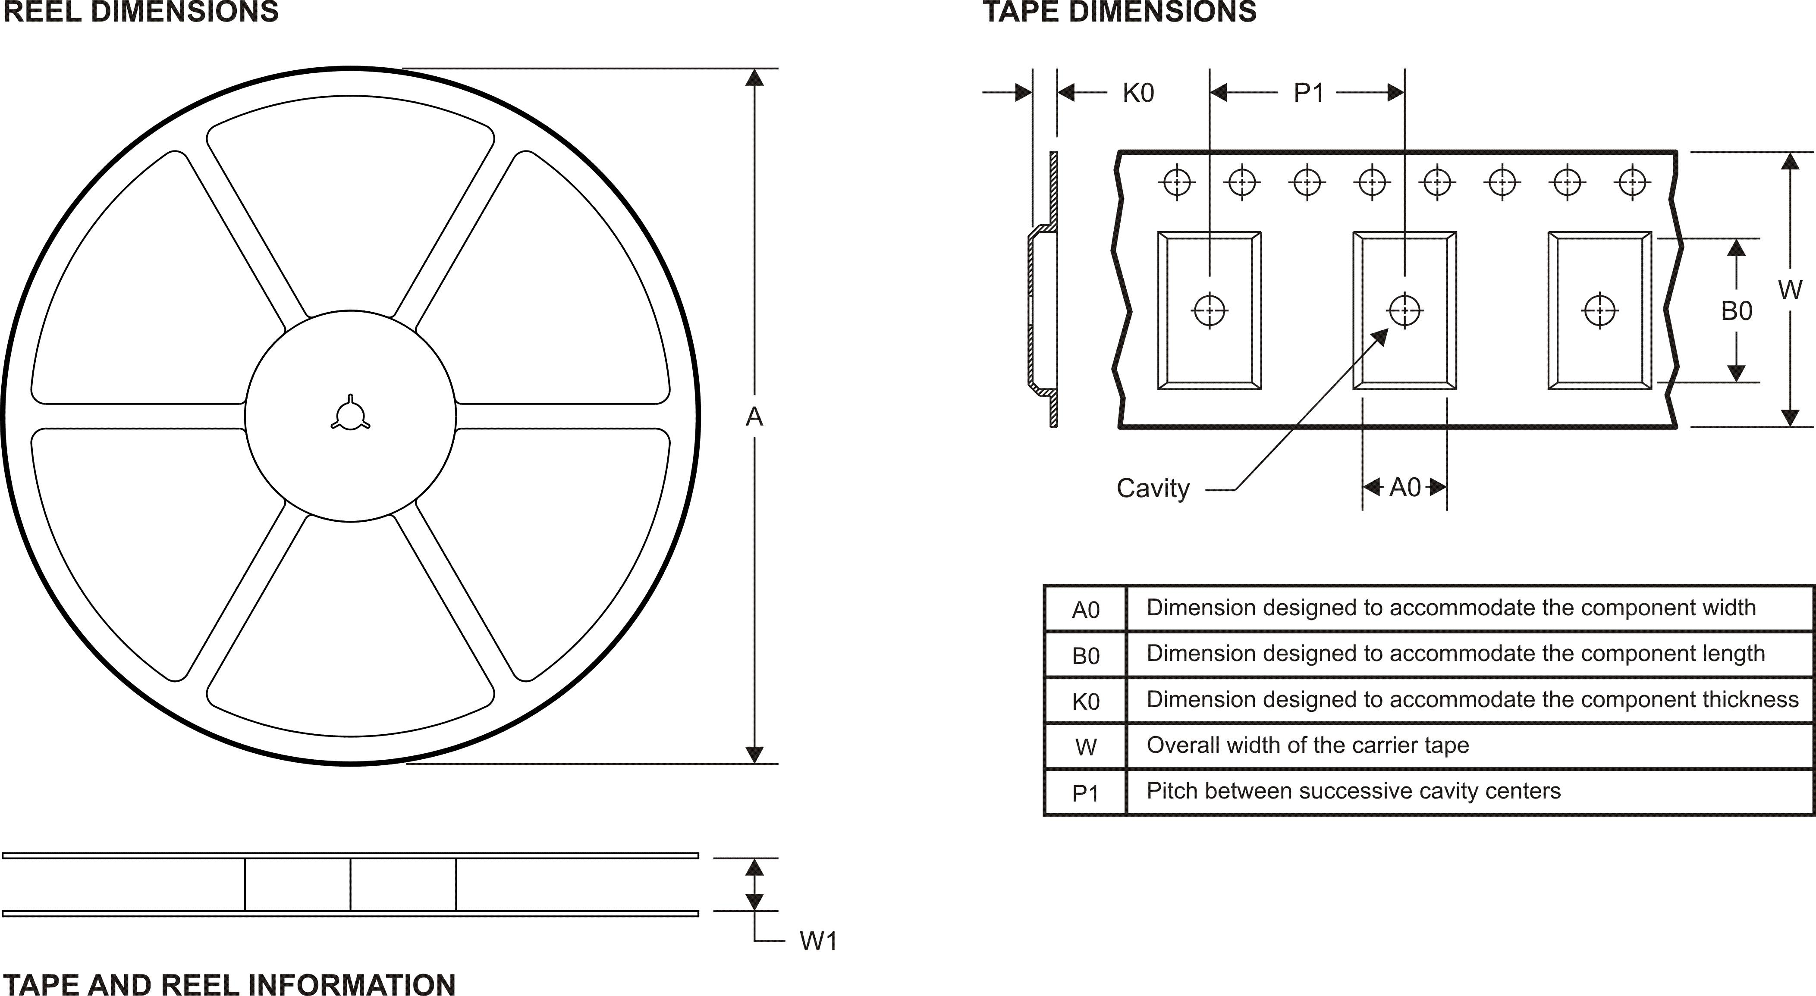

**\* Toate dimensiunile sunt nominale**

|  |  |  |  |  |  |  |  |  |  |  |  |  |
| --- | --- | --- | --- | --- | --- | --- | --- | --- | --- | --- | --- | --- |
| **Dispozitiv** | **Pachet** | **Pachet** | **Ace** | **SPQ** | **Tambur** | **Tambur** | **A0** | **B0** | **K0** | **P1** | **W** | **Pin1** |
|  | **Tip** | **Desen** |  |  | **Diametru** | **Lăţime** | **(mm)** | **(mm)** | **(mm)** | **(mm)** | **(mm)** | **Cuadrant** |
|  |  |  |  |  | **(mm)** | **W1 (mm)** |  |  |  |  |  |  |
| **DAC8532IDGKR** | **VSSOP** | **DGK** | **8** | **2500** | **330,0** | **12.4** | **5.3** | **3.4** | **1.4** | **8.0** | **12.0** | **Î1** |

**Materiale de ambalare - Pagina 1**

**INFORMAȚII MATERIALE PACHET**



|  |  |
| --- | --- |
| **www.ti.com** | **16-aug-2012** |
|  |  |

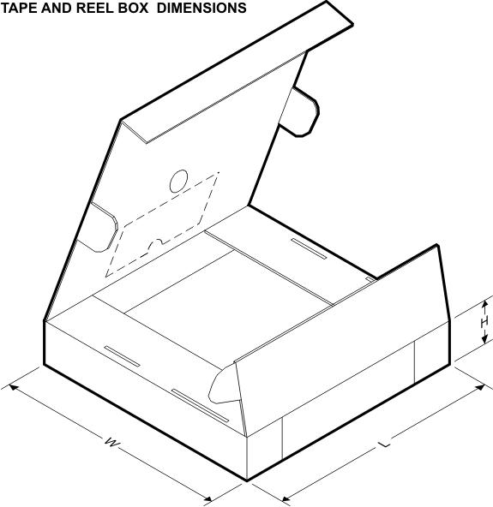

**\* Toate dimensiunile sunt nominale**

|  |  |  |  |  |  |  |  |
| --- | --- | --- | --- | --- | --- | --- | --- |
| **Dispozitiv** | **Tip pachet** | **Desen pachet** | **Ace** | **SPQ** | **Lungime (mm)** | **lățime (mm)** | **Înălțime (mm)** |
|  |  |  |  |  |  |  |  |
| **DAC8532IDGKR** | **VSSOP** | **DGK** | **8** | **2500** | **367,0** | **367,0** | **35,0** |

**Materiale de ambalare-Pagina 2**

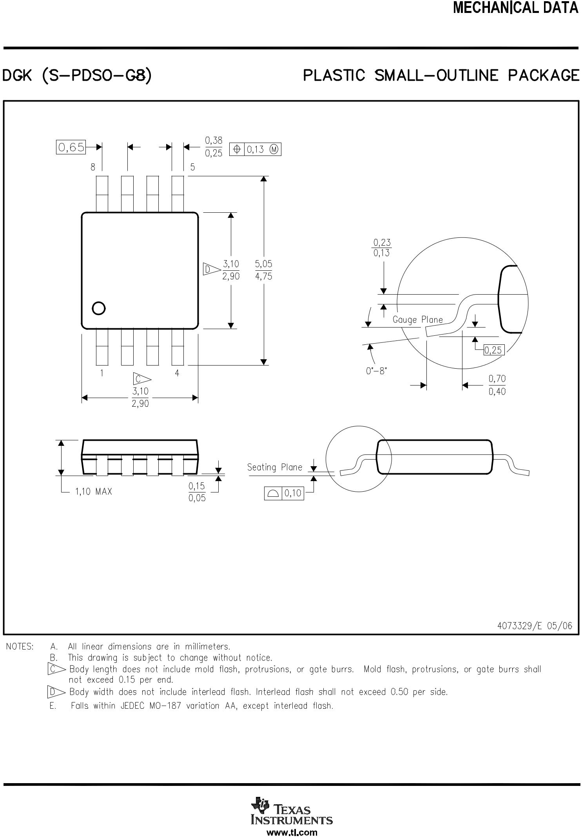

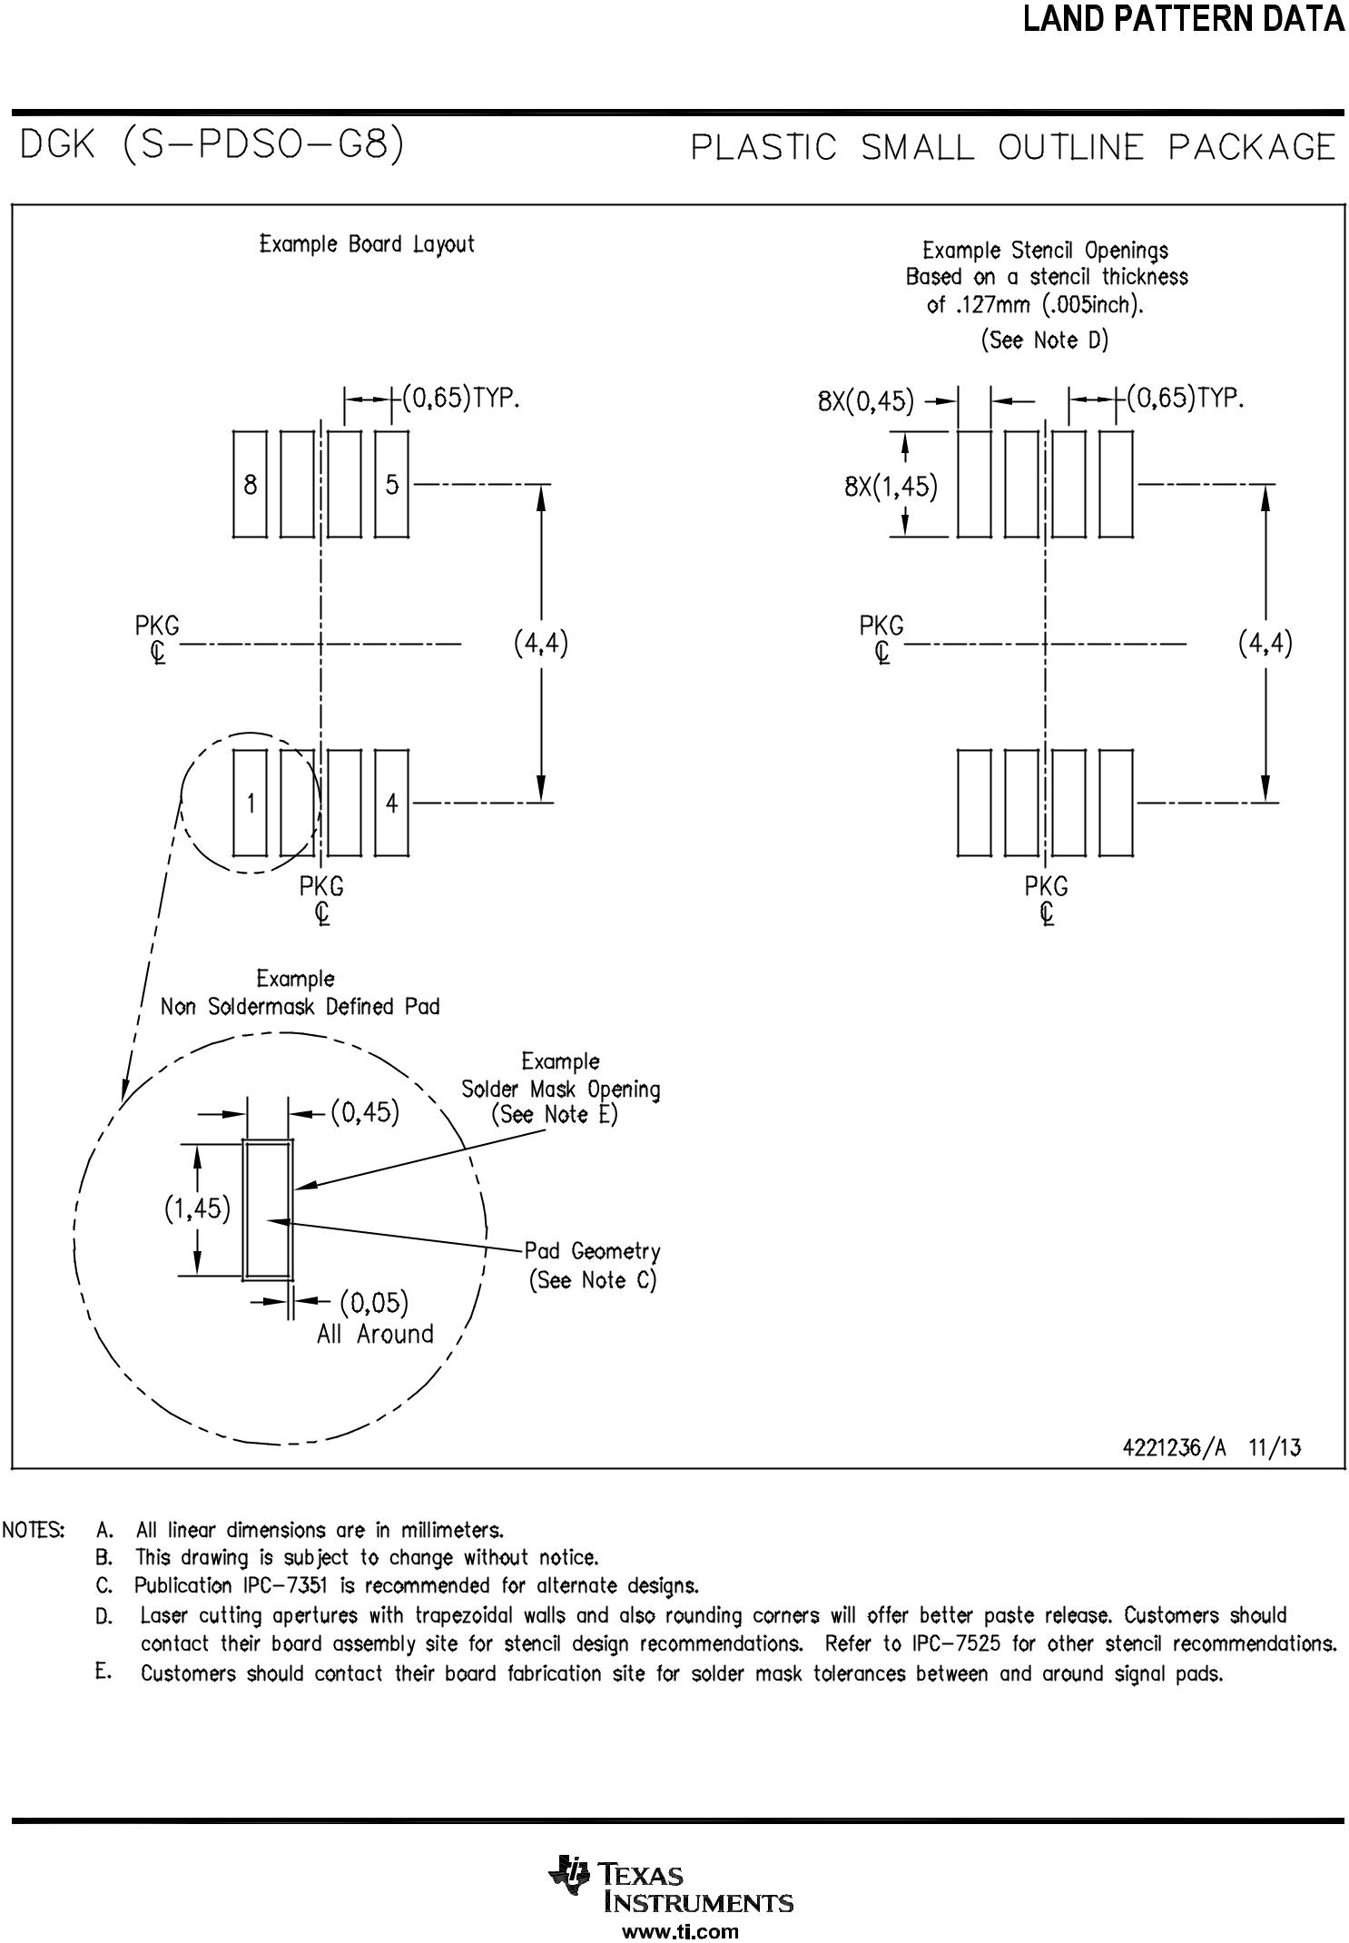

**NOTĂ IMPORTANTĂ**

**Texas Instruments Incorporated și filialele sale (TI) își rezervă dreptul de a face corecții, îmbunătățiri, îmbunătățiri și alte modificări produselor și serviciilor sale semiconductoare conform JESD46, cea mai recentă ediție, și de a întrerupe orice produs sau serviciu conform JESD48, cea mai recentă ediție. Cumpărătorii ar trebui să obțină cele mai recente informații relevante înainte de a plasa comenzi și ar trebui să verifice dacă aceste informații sunt actuale și complete. Toate produsele semiconductoare (denumite aici și „componente”) sunt vândute în conformitate cu termenii și condițiile de vânzare TI furnizate în momentul confirmării comenzii.**

**TI garantează performanța componentelor sale conform specificațiilor aplicabile la momentul vânzării, în conformitate cu garanția din termenii și condițiile TI de vânzare a produselor semiconductoare. Testarea și alte tehnici de control al calității sunt utilizate în măsura în care TI consideră necesar pentru a susține această garanție. Cu excepția cazurilor în care este impus de legea aplicabilă, testarea tuturor parametrilor fiecărei componente nu este neapărat efectuată.**

**TI nu își asumă nicio responsabilitate pentru asistența aplicațiilor sau proiectarea produselor Cumpărătorilor. Cumpărătorii sunt responsabili pentru produsele și aplicațiile lor folosind componente TI. Pentru a minimiza riscurile asociate cu produsele și aplicațiile Cumpărătorilor, Cumpărătorii ar trebui să ofere garanții de proiectare și operare adecvate.**

**TI nu garantează și nu declară că orice licență, fie expresă, fie implicită, este acordată în temeiul vreunui drept de brevet, drept de autor, drept de lucru la mască sau alt drept de proprietate intelectuală legat de orice combinație, mașină sau proces în care sunt utilizate componentele sau serviciile TI. . Informațiile publicate de TI cu privire la produsele sau serviciile terților nu constituie o licență de utilizare a acestor produse sau servicii sau o garanție sau aprobare a acestora. Utilizarea unor astfel de informații poate necesita o licență de la o terță parte în baza brevetelor sau a altei proprietăți intelectuale a terței părți, sau o licență de la TI în baza brevetelor sau a altei proprietăți intelectuale a TI.**

**Reproducerea unor părți semnificative ale informațiilor TI din cărțile de date sau fișele de date TI este permisă numai dacă reproducerea este fără modificări și este însoțită de toate garanțiile, condițiile, limitările și notificările asociate. TI nu este responsabilă sau răspunzătoare pentru astfel de documente modificate. Informațiile terților pot face obiectul unor restricții suplimentare.**

**Revânzarea componentelor sau serviciilor TI cu declarații diferite de sau dincolo de parametrii declarați de TI pentru acea componentă sau serviciu anulează toate garanțiile exprese și implicite pentru componenta sau serviciul TI asociat și este o practică comercială neloială și înșelătoare. TI nu este responsabilă sau răspunzătoare pentru astfel de declarații.**

**Cumpărătorul recunoaște și este de acord că este singurul responsabil pentru conformitatea cu toate cerințele legale, de reglementare și de siguranță referitoare la produsele sale și orice utilizare a componentelor TI în aplicațiile sale, în ciuda oricăror informații sau asistență referitoare la aplicații care poate fi furnizată de TI. Cumpărătorul reprezintă și este de acord că are toată cunoștințele necesare pentru a crea și implementa măsuri de siguranță care anticipează consecințele periculoase ale defecțiunilor, monitorizează defecțiunile și consecințele acestora, reduc probabilitatea defecțiunilor care ar putea cauza prejudicii și iau măsuri de remediere adecvate. Cumpărătorul va despăgubi pe deplin TI și reprezentanții săi împotriva oricăror daune rezultate din utilizarea oricăror componente TI în aplicații critice pentru siguranță.**

**În unele cazuri, componentele TI pot fi promovate în mod special pentru a facilita aplicațiile legate de siguranță. Cu astfel de componente, obiectivul TI este de a ajuta clienții să-și proiecteze și să creeze propriile soluții de produs final care îndeplinesc standardele și cerințele de siguranță funcțională aplicabile. Cu toate acestea, astfel de componente sunt supuse acestor termeni.**

**Nicio componentă TI nu este autorizată pentru utilizare în clasa III FDA (sau în echipamente medicale similare critice pentru viață), cu excepția cazului în care ofițerii autorizați ai părților au încheiat un acord special care reglementează în mod specific această utilizare.**

**Numai acele componente TI pe care TI le-a desemnat în mod specific ca fiind de calitate militară sau „plastic îmbunătățit” sunt proiectate și destinate utilizării în aplicații sau medii militare/aerospațiale. Cumpărătorul recunoaște și este de acord că orice utilizare militară sau aerospațială a componentelor TI care au*nu*a fost astfel desemnată este exclusiv pe riscul Cumpărătorului, iar acesta este singurul responsabil pentru respectarea tuturor cerințelor legale și de reglementare în legătură cu o astfel de utilizare.**

**TI a desemnat în mod special anumite componente ca îndeplinesc cerințele ISO/TS16949, în principal pentru uz auto. În orice caz de utilizare a produselor nedesemnate, TI nu va fi responsabilă pentru nerespectarea ISO/TS16949.**

|  |  |  |  |  |  |  |  |  |  |  |  |  |  |  |  |  |  |  |  |  |  |  |  |
| --- | --- | --- | --- | --- | --- | --- | --- | --- | --- | --- | --- | --- | --- | --- | --- | --- | --- | --- | --- | --- | --- | --- | --- |
| **Produse** |  |  |  |  |  |  |  |  |  |  |  |  | **Aplicații** | |  |  |  |  |  |  |  |  |  |
| **Audio** | [**www.ti.com/audio**](http://www.ti.com/audio) | | | | | | | |  | | | | **Automobile și transport** | | [**www.ti.com/automotive**](http://www.ti.com/automotive) | | | | | | | |  |
|  |  |  |  |  |  |  |  |  |  |  |  |  | **Comunicații și telecomunicații** | |  |  |  |  |  |  |  |  |  |
| **Amplificatoare** | [**amplificator.ti.com**](http://amplifier.ti.com) | | | | | | |  |  | | | | [**www.ti.com/communications**](http://www.ti.com/communications) | | | | | | |  |  |
| **Convertoare de date** | [**dataconverter.ti.com**](http://dataconverter.ti.com) | | | | | | | | | | | | **Calculatoare și periferice** | | [**www.ti.com/computers**](http://www.ti.com/computers) | | | | | | | |  |
| **Produse DLP®** |  |  |  |  |  |  |  | |  |  |  |  | **Electronice de larg consum** | |  |  |  |  |  |  |  |  |  |
| [**www.dlp.com**](http://www.dlp.com) | | | |  | | | | | |  | | [**www.ti.com/consumer-apps**](http://www.ti.com/consumer-apps) | | | | | |  | |  |
| **DSP** | [**dsp.ti.com**](http://dsp.ti.com) |  | | | | | | | | | | | **Energie și Iluminare** | | [**www.ti.com/energy**](http://www.ti.com/energy) | | |  | | | | |  |
| **Ceasuri și cronometre** | [**www.ti.com/clocks**](http://www.ti.com/clocks) | | | | | | | | |  | | | **Industrial** | | [**www.ti.com/industrial**](http://www.ti.com/industrial) | | | |  | | | |  |
| **Interfață** | [**interface.ti.com**](http://interface.ti.com) | | | | | | | | | | | | **Medical** | | [**www.ti.com/medical**](http://www.ti.com/medical) | | | | | | | |  |
|  |  | |  |  | |  |  | |  | | |  |  |  |  |  |  |  |  |  |  |  |  |
| **Logică** | [**logic.ti.com**](http://logic.ti.com) | | | | |  | | | | | | | **Securitate** | | [**www.ti.com/security**](http://www.ti.com/security) | | | | | | | |  |
|  |  | |  |  | | |  | |  | | |  | **Spațiu, avionică și apărare** | |  |  |  |  |  |  |  |  |  |
| **Power Mgmt** | [**power.ti.com**](http://power.ti.com) | | |  | | | | | | | | | [**www.ti.com/space-avionics-defense**](http://www.ti.com/space-avionics-defense) | | | | | | | |  |
| **Microcontrolere** | [**microcontroller.ti.com**](http://microcontroller.ti.com) | | | | | | | | | | |  | **video și imagini** | | [**www.ti.com/video**](http://www.ti.com/video) | | | | | | | |  |
| **RFID** | [**www.ti-rfid.com**](http://www.ti-rfid.com) | | | | | | | | | | |  |  |  |  |  |  |  |  |  |  |  |  |
| **Aplicații OMAP Procesoare** |  | | | | | |  | |  | | | |  |  |  |  |  |  |  |  |  |  |  |
| [**www.ti.com/omap**](http://www.ti.com/omap) | | | | | | | | | | | | **Comunitatea TI E2E** | | [**e2e.ti.com**](http://e2e.ti.com) | | | | | | | |  |
| **Conectivitate fără fir** |  | | | | | | | |  | | | | |  |  |  |  |  |  |  |  |  |  |
| [**www.ti.com/wirelessconnectivity**](http://www.ti.com/wirelessconnectivity) | | | | | | | | | | | | |  |  |  |  |  |  |  |  |  |  |

**Adresă poștală: Texas Instruments, Post Office Box 655303, Dallas, Texas 75265**

**Copyright © 2013, Texas Instruments Incorporated**